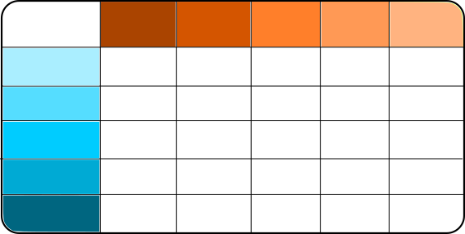

Proyecto DAW:
Easy Timetable.
Gestor de horarios

Indice
1 Estructura y organización de la empresa 4
1.1 La empresa 4
1.2 Jerarquía 4
1.2.1 Definición de jerarquía 4
1.2.2 Reflexión posiciones jerárquicas en empresas de programación 5
1.3 Clientes 7
1.3.1 Tipos de clientes 7
1.3.2 Características de un servicio 9
1.4 Calidad de servicio 9
1.5 Prevención de riesgos laborales 11
1.5.1 Legislación en materia de prevención de riesgos laborales 11
1.5.2 Prevención de riesgos en una empresa de programación 12
1.5.3 Equipos de protección individual (EPI) 18
1.5.4 Medidas adoptadas por empresas TI frente al Coronavirus 18
1.5.5 Diseño del puesto de trabajo 19
1.5.5.1 Regulación de señales PRL 20
1.5.5.2 Señales de prevención en una empresa de programación. 21
1.6 Protección de un CPD 22
1.6.1 Físico 22
1.6.2 Lógico 24
2 Hábitos éticos y laborales 26
2.1 Rueda de la vida 26
2.1.1 Rueda de la vida personal: 26
2.1.2 La rueda de la vida profesional 28
2.1.3 Rueda de la vida competencial 30
2.2 Análisis DAFO de mi mismo 31
2.3 Curriculum vitae 32
2.3.1 Castellano 32
2.3.2 Valenciano 52
2.3.3 Ingles 77
3 Easy Time Table 100
3.1 Lista de posibles proyectos 100
3.2 Elección del proyecto a realizar 102
3.2.1 Justificación del proyecto: 102
3.3 Organización de las tareas 104
3.3.1 Fases del proyecto 104
3.4 Primer análisis del proyecto 105
3.4.1 Investigación de necesidades 105
3.4.1.1 Preguntas 105
3.4.1.2 Respuestas 106
3.4.2 Objetivos a satisfacer 107
3.6 Estado del arte 109
3.6.1 Programas similares 109
3.6.2 Tecnologías y apis 111
3.6.3 Comparación de opciones de las distintas plataformas de trabajo 113
3.6.4 Justificación de la plataforma de trabajo 114
3.7 Listado de equipo informático para el proyecto 115
3.7.1 Hardware 115
3.7.2 Software 115
3.8 Ciclo de vida 117
3.9 Versiones, road map 118
3.9.1 Codificación de la versión 118
3.9.2 Lista de versiones e implementaciones 118
3.9.3 Mejora de calidad 119
3.9.4 Ampliaciones 119
3.10 Requisitos mínimos del programa 120
3.11 Preguntas para confirmar el planteamiento 120
3.12 Cronograma 122
3.13 Desarrollo del proyecto 122
3.13.1 Entendiendo un horario 122
3.13.2 Objetos principales 122
3.13.2 Esquema de la Base de datos 123
3.13.3 Modelo Relacional 125
3.13.4 Interfaz 128
3.13.5 Diagrama de clases 130
3.16.6 Adaptaciones 135
4 Bibliografia 138

1 Estructura y organización de la empresa

1.1 La empresa
WebSystem es una agencia de marketing digital, la cual crea aplicaciones, paginas web, ERP, posicionamiento SEO, campañas de anuncios, entre otras cosas.
Enlace: https://websystem.es/

1.2 Jerarquía
1.2.1 Definición de jerarquía
Según la RAE podemos encontrar las definiciones para jerarquía:
“jerarquía
De hierarquía.

1. f. Gradación de personas, valores o dignidades.
2. f. jerarca.
3. f. Rel. En el catolicismo, orden entre los diversos coros de los ángeles.

jerarquía normativa
1. f. Principio que, en el seno de un ordenamiento jurídico, impone la subordinación de las normas de grado inferior a las de rango superior.”(RAE)

“jerarca
Del gr. ἱεράρχης hierárchēs.

1. m. Superior en la jerarquía eclesiástica.
2. m. y f. Persona que tiene elevada categoría en una organización, una empresa, etc.”(RAE)

En este caso la mejor definición para una empresa es la segunda.

Para definir jerarquía en una empresa es:
La división de los trabajadores designados por un nivel y controlados y ordenados un trabajador de nivel superior o jerarca.

1.2.2 Reflexión posiciones jerárquicas en empresas de programación
Según el tamaño de la empresa, esta va a requerir una jerarquía diferente, buscando nuevas formas de organización, que resulten en una mejor organización y orientación de la empresa y de los trabajadores.
Tampoco todas tienen que ser iguales, aunque si que se puede encontrar con las mismas funciones o muy similares.

Micro empresas (<10 trabajadores):
Los cargos en estas empresas están más compactados siendo el mismo empleado el que realice varios cargos simultáneos.
Los cargos de dirección y otros altos cargos los ocuparía el propio empresario y los cargos más bajos lo ocuparía el mismo trabajador en su sección.

Pequeña empresa (<50 Trabajadores):
Este tipo de empresa ya cuentan con una cantidad adecuada para repartir los diferentes cargos individualmente a cada empleado, en este punto se devén generar los departamentos

Mediana empresa (<250 trabajadores)
En este punto ya empieza a ser necesario tener una buena organización y estructura, ademas de empezar a separar las funciones de los distintos órganos administrativos.

Grandes empresas (>250 trabajadores)
En este punto si es necesario tener separado las funcionalidades de cada empleado, departamento y órgano de la empresa y sus relaciones entre otros grupos de la empresa.

Organigrama empresa:
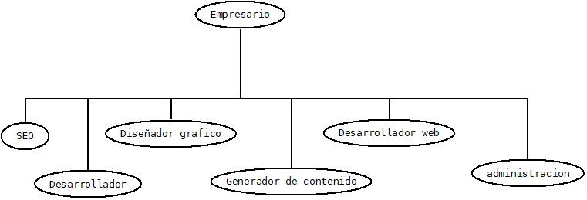 NOTA: por motivos de espacio se han escalonado los diferentes departamentos

DAFO de la empresa:
 | Interno | Externo
Putos débiles | Debilidades:  - Local pequeño.  - Conocimientos limitados | Amenazas:  - Elevada competencia.  - Cambios de tecnologías.  - Alta demanda de clientes.  - Crisis del país.  - Relaciones país.
Puntos fuertes | Fortalezas:  - Fácil organización.  - Alto conocimiento en los sectores.  - Variedad de servicios o productos.  - Clientes satisfechos | Oportunidades:  - Herramientas y frameworks para el desarrollo.  - Alumnos en practicas.  - Oportunidad de aprender

1.3 Clientes

1.3.1 Tipos de clientes

Los clientes se pueden clasificar en diversos puntos de vista:

según su situación:
- Clientes activos periódicos: Son los que compran de manera habitual.
- Clientes activos esporádicos: Realizan compras en un periodo determinado o por necesidad.
- Clientes inactivos: Han realizado alguna compra, y no han comprado hasta el momento.
- Clientes potenciales: Son aquellos que están buscando los productos que la empresa ofrece o que les puede interesar.

Según el volumen de ventas:
- Alto volumen de compras.
- Promedio volumen de compras.
- Bajo volumen de compras.

frecuencia de compra
- Clientes frecuentes: Realizan compras en nuestro establecimiento.
- Clientes de compra regular: Realizan compras en varios establecimientos.
- Clientes ocasionales: Realizan compras en nuestro establecimiento de vez en cuando.

Según lo que buscan en el mercado
- Clientes enfocados en el precio.
- Clientes enfocados en el valor añadido y a la calidad.
- Clientes con necesidad urgente.

Clasificar los tipos de clientes según su comportamiento
- Impulsivos: Realizan compras para si mismos cuando ven un producto necesario en ese momento, son fácilmente manejables.
- Compulsivos: realizan compras sin control.
- Racionales: Realizan compras con control y razonamiento.

Su influencia
Según el numero de seguidores que tenga el cliente este puede recomendar la empresa:
- Alta influencia: personas famosas, televisión…, alta cantidad de seguidores.
- Influencia regular: bloggers, youtubers, revistas…
- Influencia de contactos: hablan de la empresa a sus contactos, conocidos, familiares…

Rentabilidad
Un cliente rentable, seria aquel, que adquiriera los productos más rentables para nosotros, ademas de tener en cuenta las posibilidades de su influencia, el tiempo que le tomamos, entre otros factores.
Una clasificación fácil pude ser:
- Rentable: ganaremos dinero, y/o nuevos clientes.
- No rentable: aunque nos compre, gastamos muchos recursos para satisfacerlo.

Nivel de satisfacción:
- Muy satisfecho.
- Satisfecho.
- No satisfecho.

Segun el tipo de empresa hay que catalogar los clientes de una manera u otra, y tener claro como debe ser el cliente ideal para la empresa.

1.3.2 Características de un servicio

- Intangibilidad
“Los servicios no son objetos, más bien son resultados de un cierto proceso.” (caracteristicas servicios)
Ejemplos: ver películas en streaming, servicios de atención al cliente, ir al dentista...

- Inseparabilidad
“se producen y consumen al mismo tiempo, incluso con participación del cliente en el proceso: escuela, banco, dentista, hotel, restaurante, transporte ”(caracteristicas servicios)

- Heterogeneidad
“difícil de prestar siempre con la misma calidad ”(caracteristicas servicios)
se debe a que son los mismos empleados los que dan el servicio

- Caducidad
“si no se vende, se pierde ”(caracteristicas servicios)
los servicios requieren un mantenimiento por estar activos, si no están produciendo este tiempo de desperdicia.

1.4 Calidad de servicio

La calidad de un servicio no es solo el resultado de entregar el producto o realizar el servicio, si no, de otros factores: como se ha realizado, cuanto a durado o esperado, el trato con el cliente, la comunicación y la relación que ha habido con el cliente o incluso la información que ha tenido, los cuales hay que tener en cuenta, entre otros, ademas que pueden variar de un servicio a otro.

Un buen servicio se debería:

- Buen trato con el cliente.
Hacer que el cliente se sienta único, entendido y satisfecho ademas ofrecer lo que el cliente busca.

- Duración del servicio.
Cuanto menos espere el cliente en iniciar el servicio mejor, o en que termine
(Ejemplos: Hacer cola, el paquete en el servicio de transporte de una comprar Online).

- Ser sincero
Si pasa algo con su servicio comunicarlo y afrontar el fallo, así mismo ofrecer otro servicio o solución por los inconvenientes.

- Buena información
Dar información actualizada y bien explicada sobre el servicio y las condiciones de este, de manera que el cliente lo aya entendido y sepa en que consiste el servicio.
(Ejemplo: localización del paquete enviado en el servicio de transporte).

- Puntualidad
Si se indica una hora, es en ese momento se realiza el servicio.

- Confiabilidad
“La capacidad de ofrecer el servicio de manera segura, exacta y consistente.”(CalidadServicios ecured)

Aparte de estos factores, de cara al cliente, también es importante la parte interna como un buen sistema de procedimientos definido, equipo adecuado, personal formado, los cuales en conjunto mejoraran el servicio.

1.5 Prevención de riesgos laborales
Se trata de un conjunto de normas, leyes, regulaciones y recomendaciones las cuales tratan de evitar riesgos que afecten a la salud y seguridad, de los trabajadores y demás personas.

Para ello se ponen en practica los planes de prevención, los cuales recopilan los posibles peligros, soluciones, acciones, equipo (tanto individual y de trabajo) y señalización para minimizar el riego que la tarea pueda suponer sobre la salud.

1.5.1 Legislación en materia de prevención de riesgos laborales
Ley 31/1995, de 8 de noviembre, de prevención de Riesgos Laborales: (RD31/1995)

Real Decreto 39/1997, de 17 de enero, por el que se aprueba el Reglamento de los Servicios de Prevención.
(RD39/1997)

Real Decreto 485/1997, de 14 de abril, sobre disposiciones mínimas en materia de señalización de seguridad y salud en el trabajo.
(RD485/1997)

Real Decreto 486/1997, de 14 de abril, por el que se establecen las disposiciones mínimas de seguridad y salud en los lugares de trabajo.
(RD486/1997)

Real Decreto 487/1997, de 14 de abril, sobre disposiciones mínimas de seguridad y salud relativas a la manipulación manual de cargas que entrañe riesgos, en particular dorso lumbares, para los trabajadores.
(RD486/1997)

Real Decreto 488/1997, de 14 de abril, sobre disposiciones mínimas de seguridad y salud relativas al trabajo con equipos que incluyen pantallas de visualización
(RD488/1997)

Documento muy interesante y explicado:
(UniversitasMiguelHernández)

1.5.2 Prevención de riesgos en una empresa de programación
- Caídas y golpes contra objetos.
  - Riesgos:
- Tropiezos con materiales en el suelo (cables, canaletas de suelo),
- Un mal paso que pueda suceder,
- Pequeño defecto de desnivel entre azulejos,
- Cajones y puertas abiertas y lugar desordenado,
- Suelos mojados.
- Mal uso de escaleras de mano.

  - Lesiones:
- Fracturas.
- Luxaciones.
- Torceduras.
- Esguinces.
- Distensiones.
- Traumatismos superficiales.

  - Prevenciones/recomendaciones:
- Cableado canalizado por las paredes, subterráneo, o canaletas por las paredes.
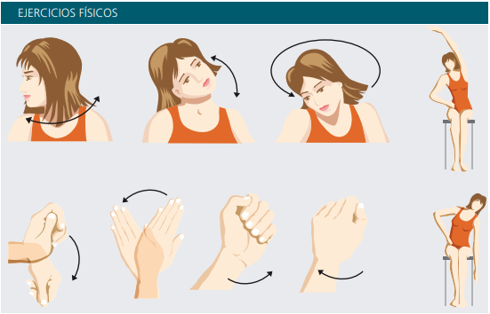Ilustración 1 (PrevencionRiesgosLaborales_Fauca)
- Cableado no canalizado: separado por tensión y utilidad, en lugares donde no se pueda caminar o enredar y sujeción fija.
- Emplear carteles de suelo mojado.
- Los trabajadores deben mantener el lugar ordenado y limpio.
- Correcto uso de las escaleras de mano.
- Posturas y movimientos adoptados.
  - Riesgos:
- Posturas y movimientos incorrectas y repetidos.
- Postura estática de larga duración.
- Inadecuada configuración del puesto de trabajo.
- Falta de ejercicio.

  - Lesiones:
- Problemas musculoesqueléticos.
- Lesiones en mano muñeca.
- Dolores en cervical, espalda, hombros, brazos y muñecas.

  - Prevenciones:
- Correcta configuración del puesto de trabajo (Ver apartado “Diseño del puesto de trabajo” )
- Realización de ejercicios. (Ilustración 1)

- Manipulación de cargas manual
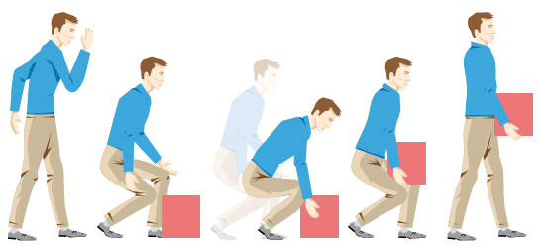Ilustración 2:(PrevencionRiesgosLaborales_Fauca)
  - Riesgos:
- Mala técnica para levantar pesos.
- Pequeños cortes ocasionales (folios, cantos mal redondeados...)
  - Lesiones:
- Dolor de espalda.
- Cortes superficiales.

  - Prevenciones/recomendaciones:
- Formar al personal para levantar y transportar cargas correctamente.
- Tener botiquín a mano.

    - Formación:
Seguir los siguientes pasos indicados para levantar objetos:
- Flexionar las rodillas.
- Acercar la carga lo máximo posible al cuerpo.
- Mantener la espalda recta y ligeramente inclinada
- hacia adelante.
- Elevar la carga realizando la fuerza con las piernas y no con la espalda.

- Iluminación en PVD (Puesto visualización de datos).
  - Riesgos:
- Fatiga visual.
- Forzar vista.
- Reflejos sobre la pantalla y falta de visibilidad de esta, complicando la lectura de esta.

  - Prevenciones/recomendaciones:
- Ajustar brillo y contraste del monitor.
- Evitar reflejos.
- Correcto lugar del puesto de trabajo frente a las fuentes de luz tanto natural como artificial(Ver apartado “Diseño del puesto de trabajo” )

- Acústica
  - Riesgos:
- Dificulta la comunicación.
- Sonidos molestos he intervienen en la concentración.

  - Prevenciones/recomendaciones:
- Respetar los niveles de sonido (Ver apartado “Diseño del puesto de trabajo” )

- Confort térmico y humedad
  - Riesgos:
- Trabajador desconforme con la temperatura.
- Trastornos derivados de la sequedad del aire, especialmente sobre ojos y mucosas.
- Calor o frio excesivo.
- Ambiente seco.

  - Lesiones:
- Golpe de calor o hipotermia.
- Deshidratación.

  - Prevenciones/recomendaciones:
- Control de temperatura y humedad e hidratación mediante: aires acondicionados, radiadores, dispensadores de agua y ventanas.
- Ropa adecuada según las condiciones del clima.

- Factores psicosociales
  - Riesgos:
- Falta de conocimiento sobre los programas y equipo a usar.
- Falta de autonomía.
- Exceso de trabajo.

  - Lesiones:
- Estrés.
- Desmotivación, aburrimiento, sentimiento de ansiedad o estrés en el trabajo.
- Dolor y tensión muscular.
- Mayor número de errores debido a la monotonía o al exceso de presión de tiempo.
- Mayor absentismo relacionado con el estrés.

  - Prevenciones/recomendaciones:
- Correcta información del trabajador sobre la fase del procedimiento en el que trabaja.
- Información clara y entendible.
- Formación completa del equipo y/o programa.
- Realizar pequeñas pausas a lo largo del trabajo para estirar los músculos y relajar la vista.
- Alternar las tareas entre PVD y otras que exijan menor nivel de concentración.

- Electrocución
  - Riesgos:
- Peligro de contacto eléctrico directo o indirecto.
- Ligera sensación eléctrica.

  - Lesiones:
- Electrocución.
- Muerte por paro cardíaco.

  - Prevenciones/recomendaciones:
- Comprobación anual de las protecciones e instalación eléctricas.
- Desenchufar aparatos por la cabeza, NUNCA estirar del CABLE.
- Aislar o desconectar temporalmente con seguridad el aparato eléctrico defectuoso e informar al responsable.
- En caso de accidente desconectar primero la corriente y luego ayudar al lesionado/a.

- Puertas.
  - Riesgos:
- Puertas de cristal por lo general son poco apreciables, pueden provocar pequeños choques y romper el cristal.
- Golpear a alguien al otro lado.
- Puertas giratorias normalmente tienen mucha inercia y peso.
- Puertas de dimensiones reducidas: golpes.
- Puertas de emergencia: obstrucción por objetos.

  - Lesiones:
- Pequeños cortes por los cristales.
- Caídas y golpes.
- Cristales en los ojos.
- Golpes y pequeños traumatismos.
- Puertas de emergencia: atasco y cuello de botella.

  - Prevenciones/recomendaciones:
- Colocar carteles u otros objetos para que se vea que hay un cristal.
- Abrir con precaución.
- Puertas giratorias: usar suavemente y sin bromas.
- Puertas de dimensiones reducidas: acolchonar para minimizar el impacto.
- No ALMACENAR OBJETOS en las puertas de emergencia y libre y completa apertura de estas.

- Cuartos de limpieza.
Hay una gran variedad de productos inflamables, tóxicos y químicos, que normalmente los usamos para limpieza y son almacenados en un pequeño cuarto, armario…

  - Riesgos:
- Incendio
- vapores tóxicos
- Reacciones entre productos

  - Lesiones:
- Irritación en la piel, ojos, pulmones…
- Quemaduras
- Incendios o explosiones

  - Prevenciones/recomendaciones:
- Usar guantes, mascarillas y gafas, según el tipo de producto.
- Seguir las instrucciones del producto y conocer sus riesgos.
- Cerrar bien los tapones de los contenedores y dar un reapriete al guardarlos.

Manual Fauca (fauca)
1.5.3 Equipos de protección individual (EPI)

En una oficina apenas hay riesgos que un EPI pueda asegurar. Aun así se pueden añadir guantes y mascarilla, entre otros:

- Guantes: para evitar el contacto de agentes nocivos (productos de limpieza fuertes)..
- Mascarillas: para evitar respirar y filtrar las atmósferas dañinas.
- Zapatos y ropa antiestáticas: evitar pequeñas descargas eléctricas, que en las condiciones adecuadas, pueden provocar incendios[1].

[1] Fuente: (NTP887)

1.5.4 Medidas adoptadas por empresas TI frente al Coronavirus
Debido a la amenaza del codvid-19 las empresas empezaron a tomar medidas un tiempo antes de decretar el estado de alarma y el confinamiento en España, se fueron cancelando actividades como la World Congress de Barcelona por la cancelación de sus participantes.

Actualmente con el confinamiento las empresas del sector TIC han adoptado algunas medidas:

- Restringir los viajes de los empleados:
Restringen los viajes de los empleados o de negocios, como solución emplean programas de videoconferencia.

- Teletrabajo:
Realizar el trabajo diario desde casa y mantener la orden de confinamiento del gobierno.

- Regalar servicios o productos:
Algunas empresas regalan o entregan sus productos gratuitamente o temporalmente para aliviar las complejidades de la crisis y ayudar a otras empresas u organizaciones.

- ERTE:
Muchas empresas pequeñas se han visto obligadas a parar o disminuir su producción y no pueden mantener a los trabajadores de manera normal.

- Ayudas:
Varios gobiernos y países van a destinar dinero y ayudas a las empresas, las cuales, la crisis a afectado y han perdido mucho capital.

1.5.5 Diseño del puesto de trabajo
El órgano competente de gestionar los los detalles técnicos es el Instituto Nacional de Seguridad e Higiene en el Trabajo (I.N.S.H.T.)
Pagina web: https://www.insst.es/home

Por ello podemos encontrar las recomendaciones de sus guiás técnicas referente a las oficinas:

NTP 242: (NTP242)
NTP 602: (NTP602)
NTP 1129: (NTP1129)

Pantallas de visualización guiá técnica del INSHT: (GuiaTecnicaPVD)

Paginas web sobre el tema y legislación:

1.5.5.1 Regulación de señales PRL
Las señales de prevención de riesgos, advierten de los peligros que hay y de los EPIs que hay que equiparse o que prohíben ciertas acciones.

Están reguladas por el “Real Decreto 485/1997, de 14 de abril, sobre disposiciones mínimas en materia de señalización de seguridad y salud en el trabajo establece un código de colores para la señalización”

Según el anexo II de este decreto, establece un código de colores para la señalización:
Color | Significado | Indicaciones y precisiones
Rojo. | Señal de prohibición. | Comportamientos peligrosos.
Rojo. | Peligro-alarma. | Alto, parada, dispositivos de desconexión de emergencia.Evacuación.
Rojo. | Material y equipos de lucha contra incendios. | Identificación y localización.
Amarillo o amarillo anaranjado. | Señal de advertencia. | Atención, precaución.Verificación.
Azul. | Señal de obligación. | Comportamiento o acción específica.  Obligación de utilizar un equipo de protección individual.
Verde. | Señal de salvamento o de auxilio. | Puertas, salidas, pasajes, material, puestos de salvamento o de socorro, locales.
Verde. | Situación de seguridad. | Vuelta a la normalidad.
https://www.boe.es/buscar/act.php?id=BOE-A-1997-8668 Anexo II Colores de seguridad.

1.5.5.2 Señales de prevención en una empresa de programación.
Las señales que podemos encontrar en una oficina pueden ser:

Advertencia:
Motivo | Suelo mojado o resbaladizo | Riesgo eléctrico
Cuando | se friega el suelo y este esta mojado | Advertencia de riesgo eléctrico.
Donde | Varias señales móviles en suelos recién mojado | En la puerta donde se concentre cableados
Señal de ejemplo |  | 

Prohibido:
Motivo | Solo personal autorizado | Prohibido fumar | Prohibido uso de móviles
Donde | Puertas a limitar el acceso | Entradas del edificio y en otros como recordatorio | Lugares con dispositivos sensibles a las ondas electromagnéticas
Señal |  |  | 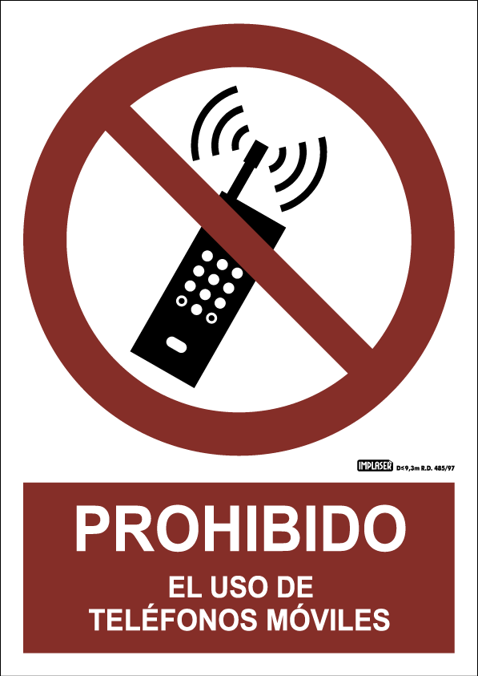

1.6 Protección de un CPD
Un CPD son las siglas de centro de procesado de datos, un ordenador o conjunto de estos que se emplean para dar diversos servicios, según su programación, es muy probable que sea el corazón de una empresa.

Por su alta importancia, es muy importante protegerlo a nivel físico, como lógico:

1.6.1 Físico
Control de acceso:
Se tiene que controlar el acceso de quien entra, solo deberán entrar personal autorizado y con conocimientos de este. Ya sea mediante tarjeta, llave, código, reconocimiento facial o dactilar entre otros.

Protección contra incendios:
Si se detecta fuego hay que extinguirlo, existen múltiples elementos, cada una con sus ventajas e inconvenientes y atacando cada parte del triangulo del fuego.
Se consigue mediante gases y líquidos concretos junto la estanqueidad del habitáculo.

Instalación eléctrica:
Uno de las necesidades de cualquier ordenador es un suministro eléctrico, este puede ser por la red publica o grupos electrógenos (generadores eléctricos) si la red falla,
ademas del empleo de SAIs (Sistemas de alimentación interrumpida).
-Suministro eléctrico:
El suministro de energía no es perfecto y puede traer alteraciones y fluctuaciones por lo que es interesante añadir protecciones contra sobretensiones permanentes y transitorias.

-SAI:
Son un conjunto de baterías, alternador e inversor que almacena corriente eléctrica para suministrarla en caso de falle el suministro eléctrico, ademas, pueden filtrar las fluctuaciones de la red eléctrica que pueda tener.
Otro uso es dar tiempo que el grupo electrógeno arranque en caso de corte del suministro.

-Grupo electrógeno:
Es un generador que genera energía eléctrica a partir de combustible, este arrancara cuando detecte que no hay suministro eléctrico.
En caso de fallo del suministro eléctrico el sistema SAI puede hacerse cargo durante un tiempo corto, el cual debe ser lo suficiente para que el Grupo electrógeno este a plena potencia y pueda soportar el consumo del CPD.

-Aire y Refrigeración:
Debido a la compactación del hardware y de la cantidad de este, se genera mucha temperatura la cual no es buena para los componentes, llevando al deterioro y funcionamiento forzoso de estos, por ello se usan ventiladores y sistemas de refrigeración para enfriarlos y que operen a temperatura más bajas.

Para ello se emplea una estructura a la hora de colorar los racks, una técnica común es la de pasillos frio y pasillo caliente.
Esta técnica consiste en crear pasillos donde se entrega aire frio el cual es absorbido por los ventiladores intercambia la temperatura con los componentes y es expulsado por el pasillo caliente donde se aspira dicho aire al sistema de refrigeración para su enfriamiento.

-Filtros
El aire que se introduce en la sala donde se almacena el CPD debe ser lo mas limpio y seco posible por ello emplear filtros para capturar las partículas que pueda llevar el aire que se introduzca.
1.6.2 Lógico
Un CPD da servicio ya bien internamente a la empresa o al publico, aun así, hay que protegerlo del accesos malintencionados o indebidos a este de distintas maneras:

-Usuarios y contraseñas:
Cada usuario tiene su contraseña la cual debe ser cambiada cada 6 meses con el fin de dificultar ataques de fuerza bruta, ademas de usar un diccionario de caracteres lo más amplio posible para dificultar la desencriptación de esta.
Ademas CAMBIAR TODAS las contraseñas que VIENEN POR DEFECTO por otras, en todos los dispositivos y programas.
No usar contraseñas simples o cortas.

-Usuario y permisos
Definir correctamente las posibles acciones de los usuarios y otorgarles permisos y denegar lo que no necesite o no le corresponde.

-Cortafuegos
Configurar correctamente un cortafuegos para bloquear entradas no deseadas al CPD y permitir solo direcciones de confianza.

-Actualizaciones
Tener actualizado todos los programas, sistema operativo… para evitar agujeros por donde se pueda entrar.

-Protocolo contra incidentes de seguridad
Tener/establecer y seguir el protocolo en caso de ataques o incidentes de seguridad: IDS/IPS, firewalls, honeypots, gestión antifraude, SIEM, DLPs…
Asimismo monitorear activamente todos los sucesos.

-Segregación de entornos
Separar y limitar los accesos a cada entorno y a que personal, evitando así accesos no deseados y manipulación de datos desde otros entornos.
-Cifrado de datos
Asegurar se de que los datos almacenados, los datos entrantes y salientes estén encriptados.

-Uso de antivirus
Emplear antivirus y programar búsquedas de virus.

Construcción de un cpd:
Dar creditos
https://e-archivo.uc3m.es/bitstream/handle/10016/17346/PFC_Tatiana_DeCastro_Acuna_Lasheras.pdf;jsessionid=586090A2296A01CE33004BB167801497?sequence=1

2 Hábitos éticos y laborales

2.1 Rueda de la vida

2.1.1 Rueda de la vida personal:
Salud:
4 puntos:
Apenas sufro enfermedades, menos algún día concreto que me encuentre mínimamente mal, como mucho.
No hago deporte y me paso el día delante del ordenador haciendo trabajos, jugando o viendo videos.
Ademas tengo síndrome de asperger el cual me lleva a estar en soledad fácilmente.

Finanzas:
5 puntos:
Apenas tengo gastos ya que vivo en familia aunque si que voy a comprar.
Tampoco gasto dinero en mis hobbies (alguna vez he gastado), prefiero lo gratuito, no me gusta gastar nada. Siento que necesito trabajar para ganarme la vida.
También quiero tener mínimo de dinero que usar en cualquier situación de necesidad.

Trabajo/Negocios:
3 Puntos:
Tengo poca experiencia trabajando.
No me siento satisfecho con mis conocimientos de programación ya que tengo ideas abiertas y poco desarrolladas o bajo mínimos.
Falta trabajar en equipo, apenas practicado, muy poco o sin darme cuenta.

Diversión/ocio
6 Puntos
Dedico el tiempo cuando no estoy estoy haciendo otra cosa, priorizando el trabajo antes que el ocio, y según el tiempo que tenga o que voy a usar decido como usar este tiempo.

Familiar/amigos
2 Puntos
No se mantener una relación, o dialogo, aun menos entender que piensan

Amor/Relación sentimental
0 puntos
He realizado la reflexión, pero prefiero no mostrarla.

Crecimiento personal
2 Puntos
No tengo muchas experiencias como persona.
Se que tengo que mejorar mis habilidades sociales.
En los últimos años he tenido un cambio que no se como explicar.

Espiritualidad
5 Puntos
Quiero saciar mi curiosidad y mi ocio.
Me gusta la ingeniería/calentarme la cabeza.

Hogar/Entorno vital
5 Puntos
Es un lugar donde no pasan muchas cosas, en cuanto a la búsqueda de empleo lo veo un poco complicado sin desplazarme por la localización.
En cuanto al empleo segura mente salga la ciudad.

2.1.2 La rueda de la vida profesional
Relaciones con los jefes
4 Puntos
El liderazgo y que sabe de que soy capaz.
No he tenido mucha relación que un jefe mas bien con una persona intermedia en jerarquía.

Relación con los compañeros
3 Puntos
Considero que las relaciones entre compañeros se fuerzan un poco a que vayan por buen camino por parte de ambos lados
Disfruto de conversaciones cuando es un tema que me gusta y tengo experiencia, pero por lo general tengo pocos
Doy exceso de ayuda y la pido cuando no entiendo algo o no puedo avanzar.
Creo o no caigo en este momento de tener responsabilidades en el trabajo.
Considero que hay un pequeño punto donde se fuerzan a lavarse bien.

Comunicación
5 Puntos
Mi estilo de comunicación intento dar la idea directamente, sin rodeos, ademas de intentar exagerar las bromas para que se note y no tengo ninguna intención de herir o atacar.
Intimidado al hablar en publico.

Desarrollo personal
5 Puntos
No tengo claro mis debilidades y fortalezas.
Creo que se lo que me gusta.
Mi ordenador.
No estoy seguro de lo que quiero ser ya que, bien que me han enseñado si un trabajo te gusta, no te cansa. Mi punto de vista, es que, aunque me guste el primer deseo, me quemare con el tiempo, disfrutando más de un segundo gusto.
Plan de carrera
5 Puntos
El futuro de la programación considero que esta muy verde, con pocas leyes o medidas y muchas maneras de programar y que cambiara mucho y muy rápido.

Mi jornada ideal seria un horario intensivo donde a la hora de la comida termine el trabajo y por la tarde este en casa.

Me gustaría reforzar mis conocimientos de programación.

Clima laboral
4 Puntos
He estado en varias empresas y cualquiera considero que es un buen lugar para trabajar.
Nunca he pensado sobre mis valores y los de las empresas aun así tampoco he sabido verlos.

Equilibrio vida privada-trabajo
5 Puntos
Lo primero es el trabajo, ya que da la sustentación económica. Cuando no este trabajando ya decidiré en que me apetece gastar mi tiempo.

Habilidades profesionales
5 Puntos
Estoy terminando mis estudios ademas de contar con bastantes títulos, lo que me queda es trabajar y practicar los conocimientos adquiridos, ademas de reforzar los que tengo.

Retribución
5 Puntos
Al estar solo no creo que gaste mucho, el sueldo que me gustaría ganar seria aquel que pagara mis facturas, pudiera comer y un extra para el ocio y mi vida personal.

2.1.3 Rueda de la vida competencial
Proactividad
0 Puntos
Espero y sigo instrucciones como se me indican, intento hacerlas de la mejor manera que pueda.

Trabajo en equipo
1 Puntos
No se que es trabajar en equipo, exactamente, puede que lo aya hecho alguna vez sin darme cuenta.

Adaptación
5 Puntos
Puede que me cueste adaptarme a nueva situaciones.

Motivación
2 Puntos
Hay cosas que me motivan más y otras menos, el trabajo no mucho.

Orientación a resultados
2 puntos
No soy consciente de que el desarrollo de un producto implique otras características hacia la empresa.
Intento ver todos los puntos de vista al desarrollar un programa

Creatividad
5 Puntos
Puedo seguir un estilo, he intentar continuarlo, pero si me pides crear uno de cero, es lo que más me cuesta. Antes te monto una fabrica que te pinto un cuadro.

Comunicación
3 Puntos
No estoy seguro de comunicar bien mis ideas, aveces comunico cosas que no quiero.
Organización
5 Puntos
Intento organizarme, no me gustan las interrupciones, y quiero hacer las cosas como pienso.

2.2 Análisis DAFO de mi mismo

 | Interno | Externo
Putos débiles | Debilidades:  - Poca autoestima.  - Falta de practica de los conocimientos.  - Poca motivación.  - Solitario.  - Sentimiento de bloqueo.  - Pocas habilidades sociales | Amenazas:  - Mucha competencia profesional.  - Falta de practica.
Puntos fuertes | Fortalezas:  - Buena formación profesional y variada.  - Buena salud. | Oportunidades:  - Realizar cursillos.  - Cambiar hábitos para mejorar el autoestima.  - Volver a la asociación de asperger.  - Varios ordenadores con los que hacer pruebas.

2.3 Curriculum vitae
2.3.1 Castellano
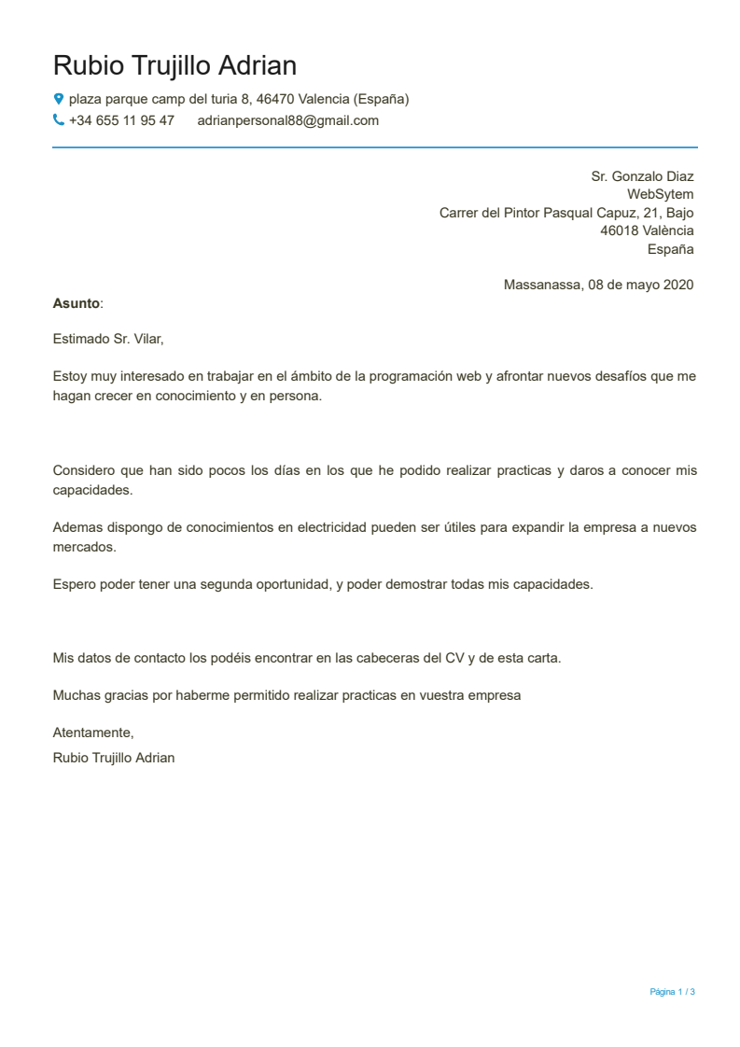
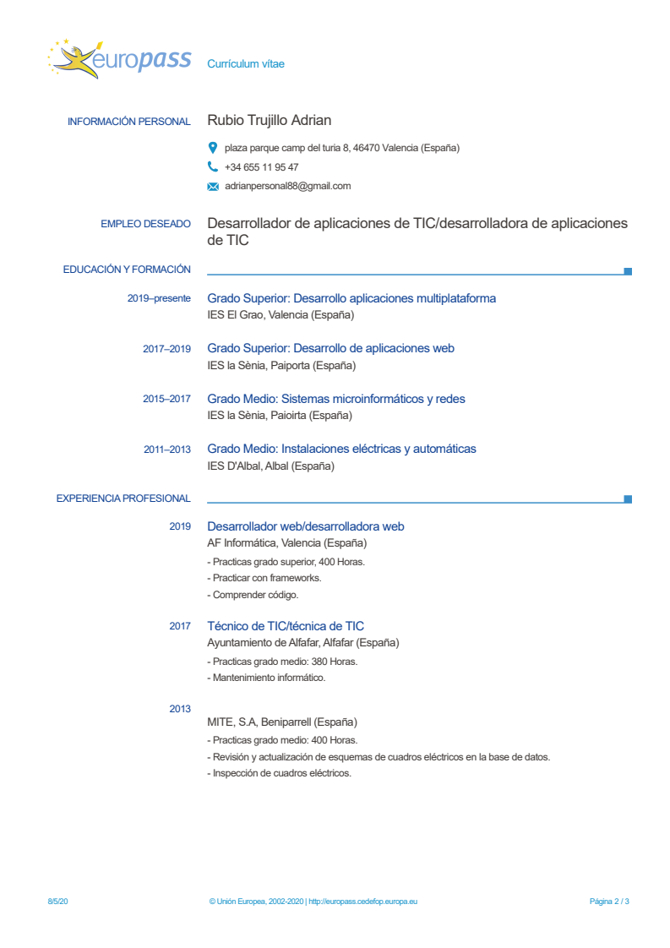
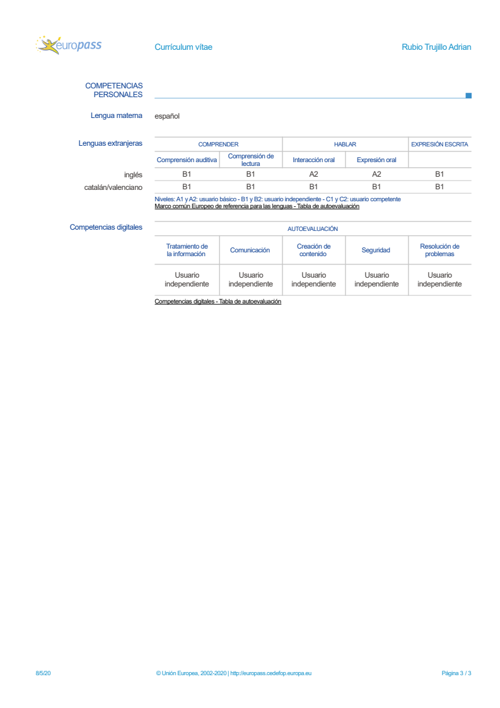

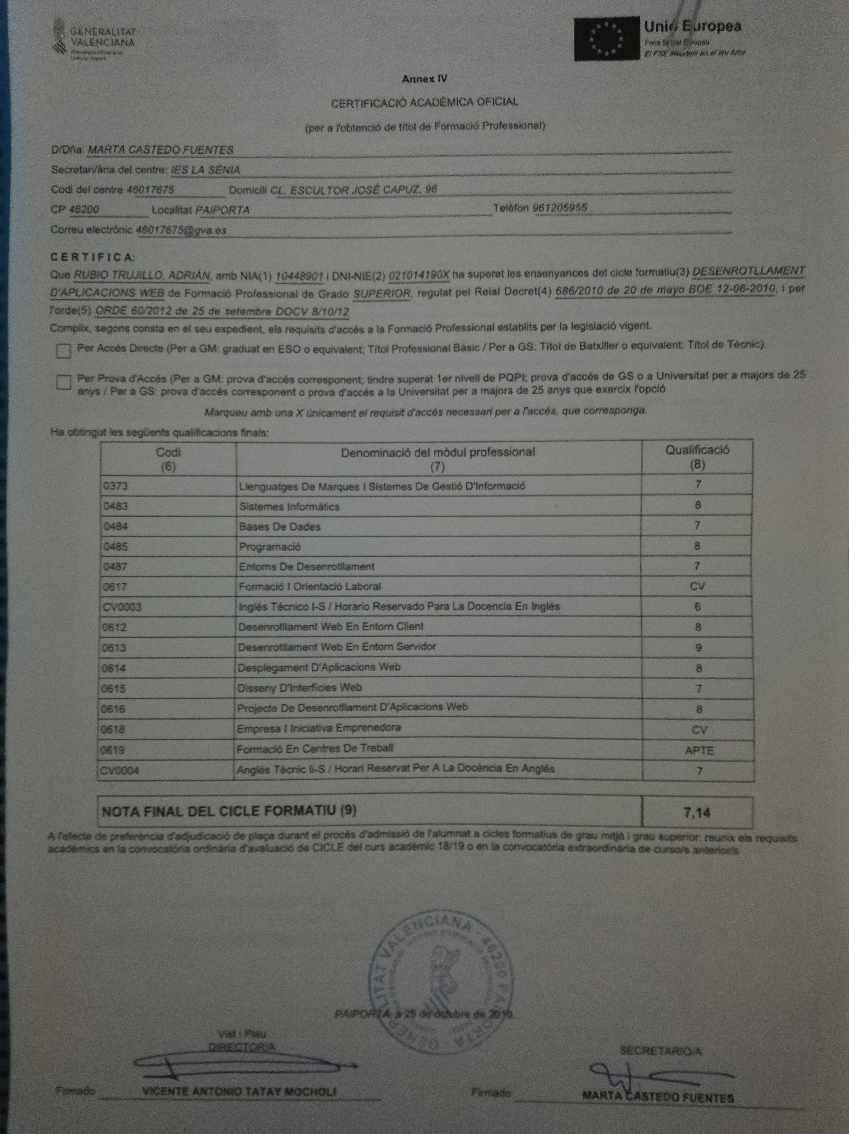

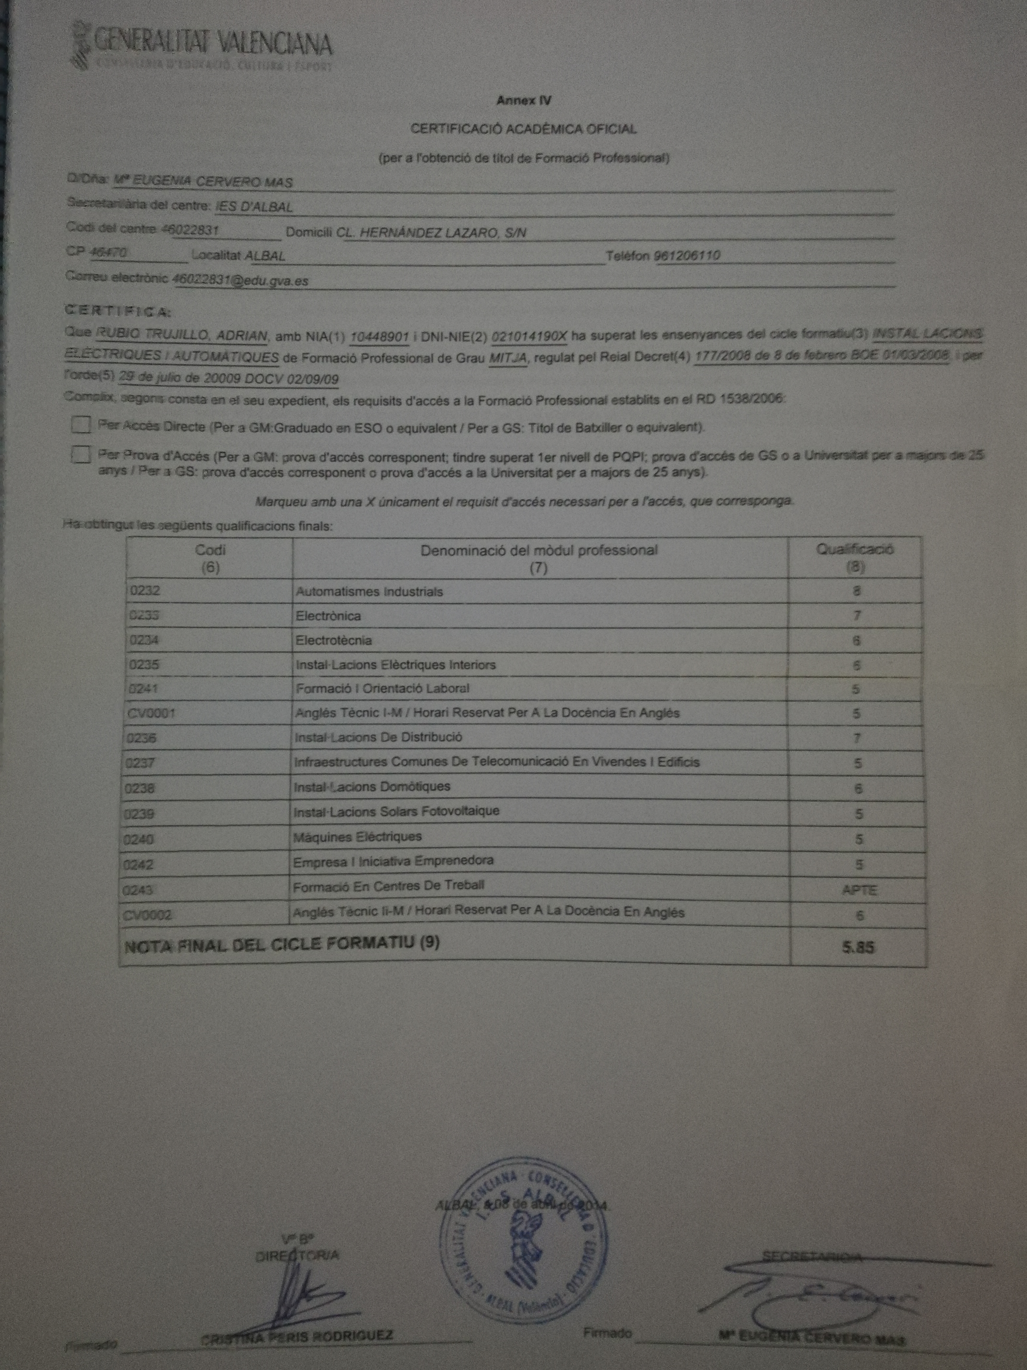
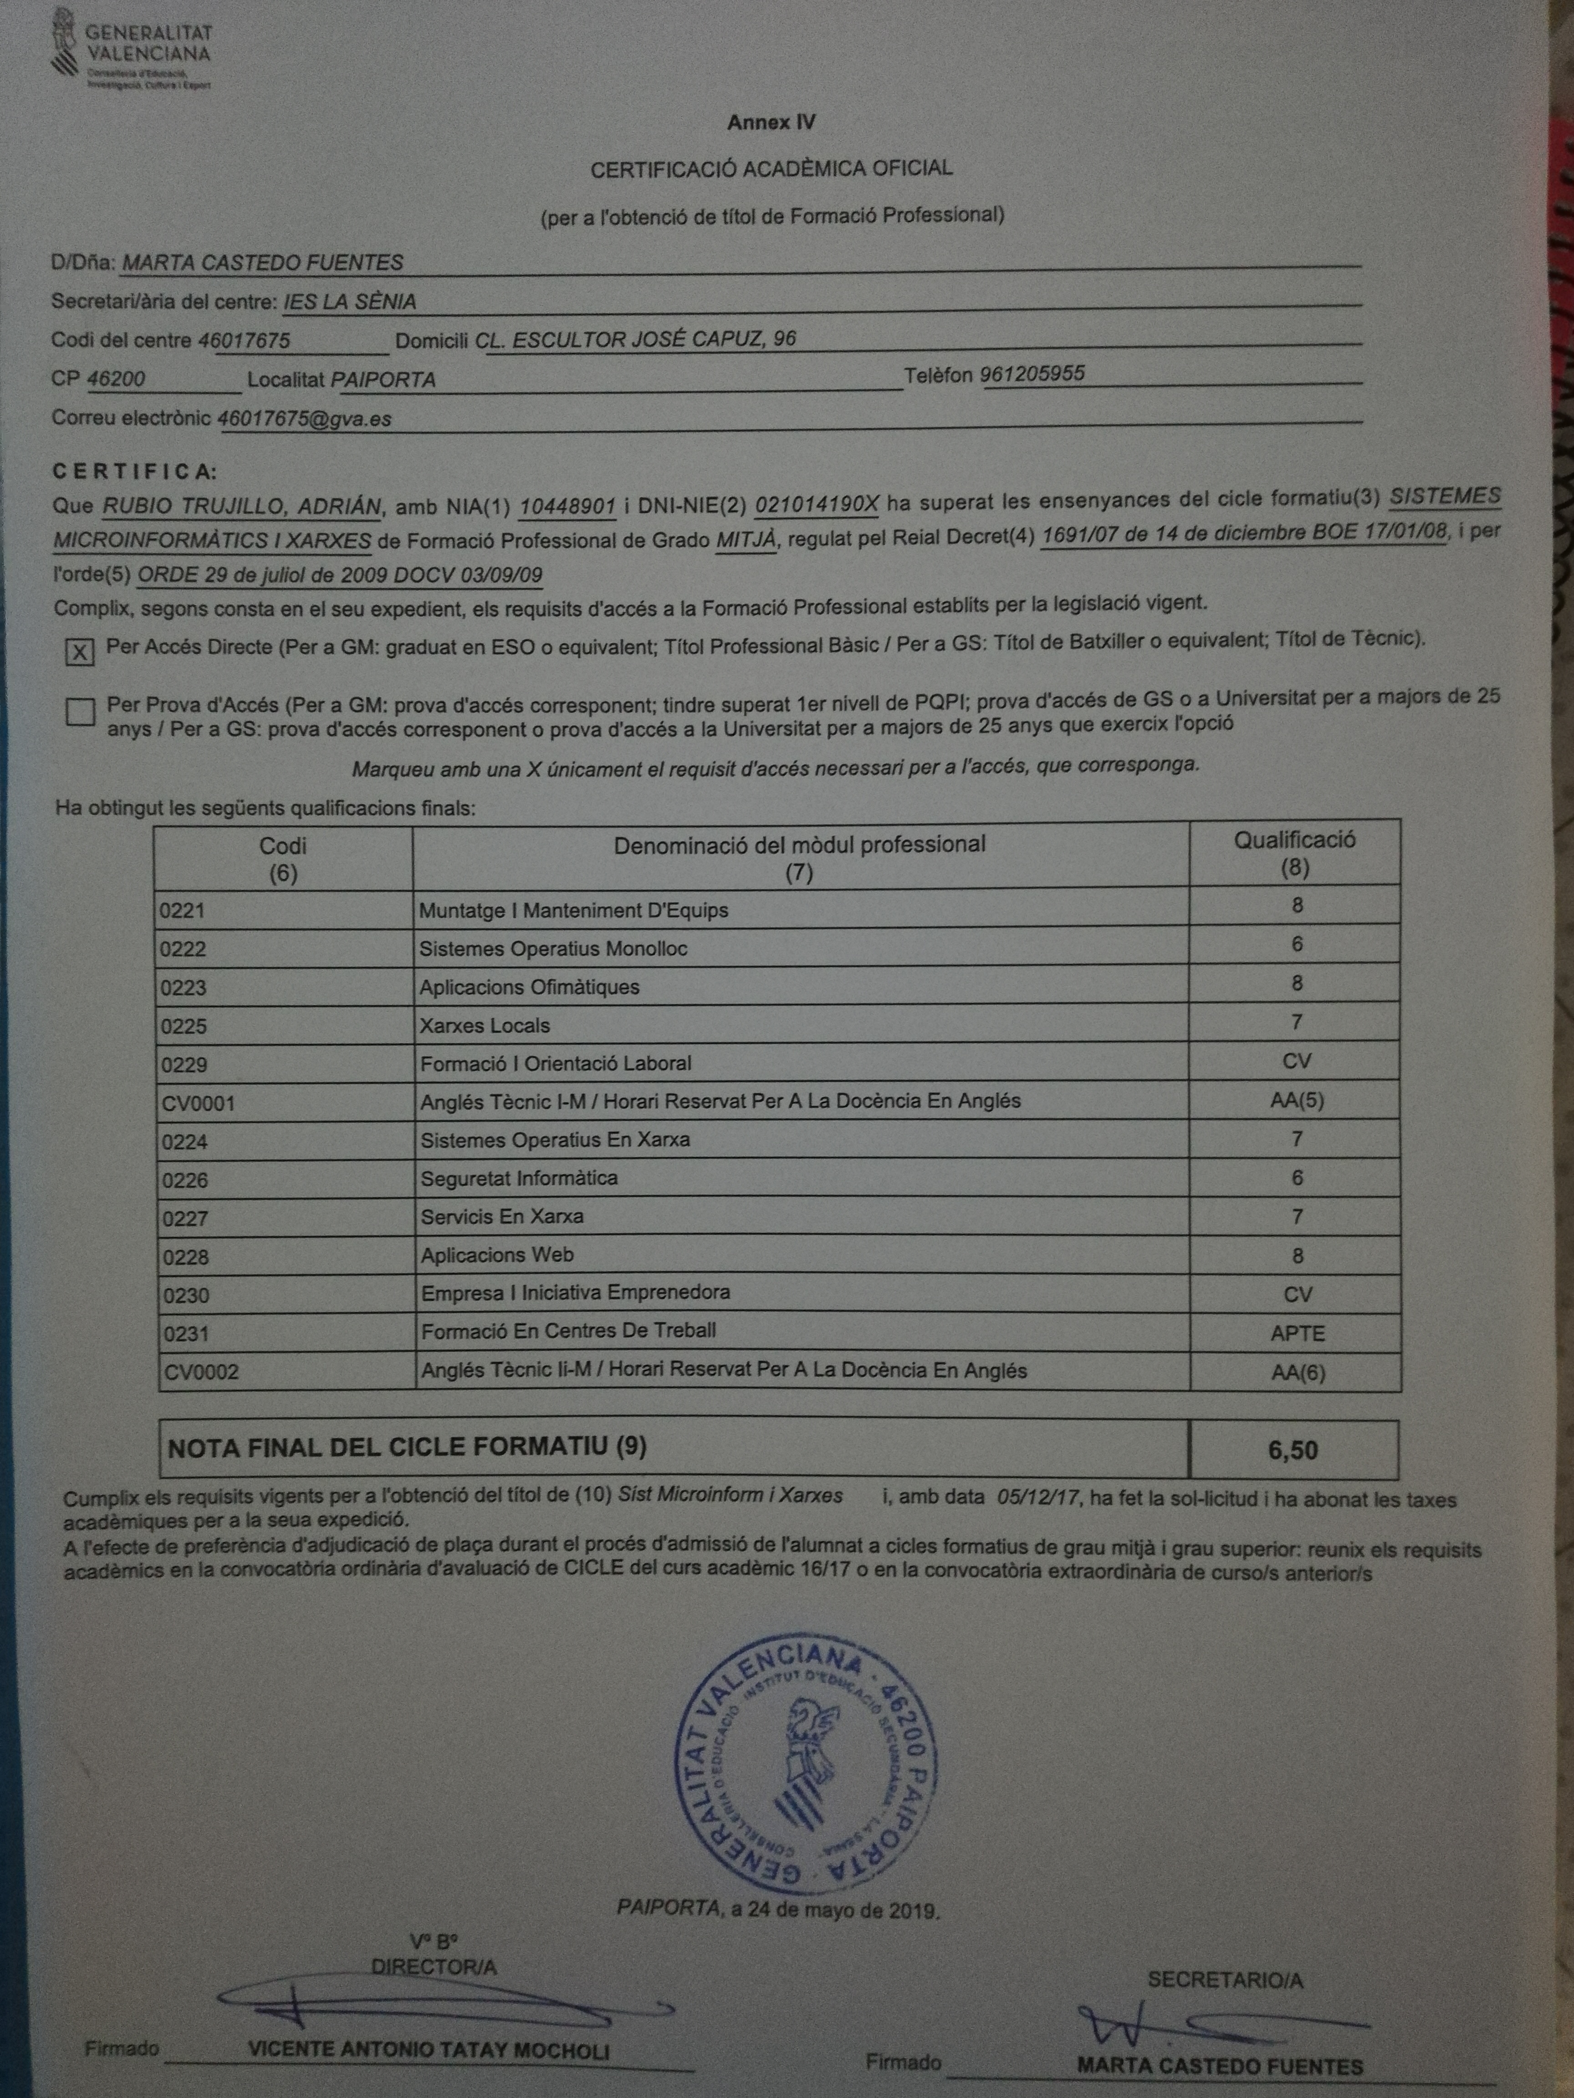

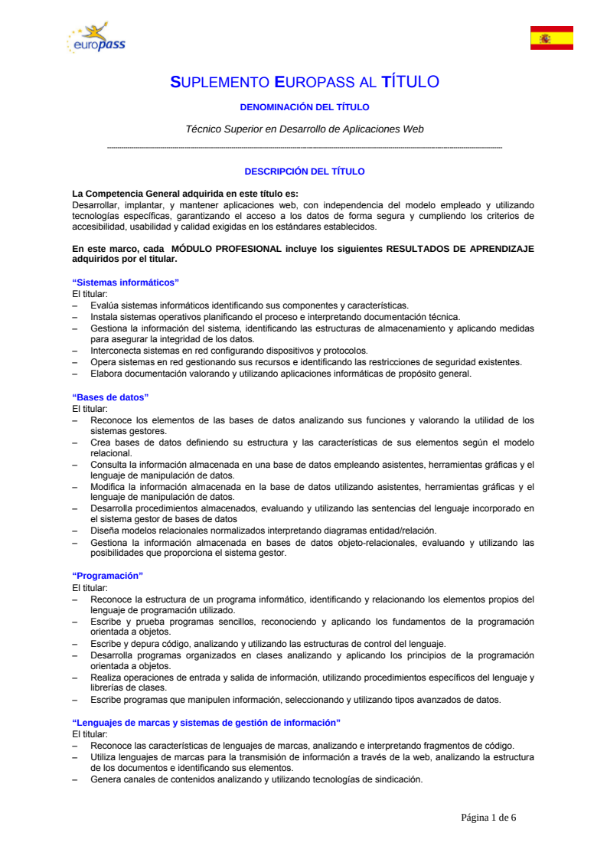
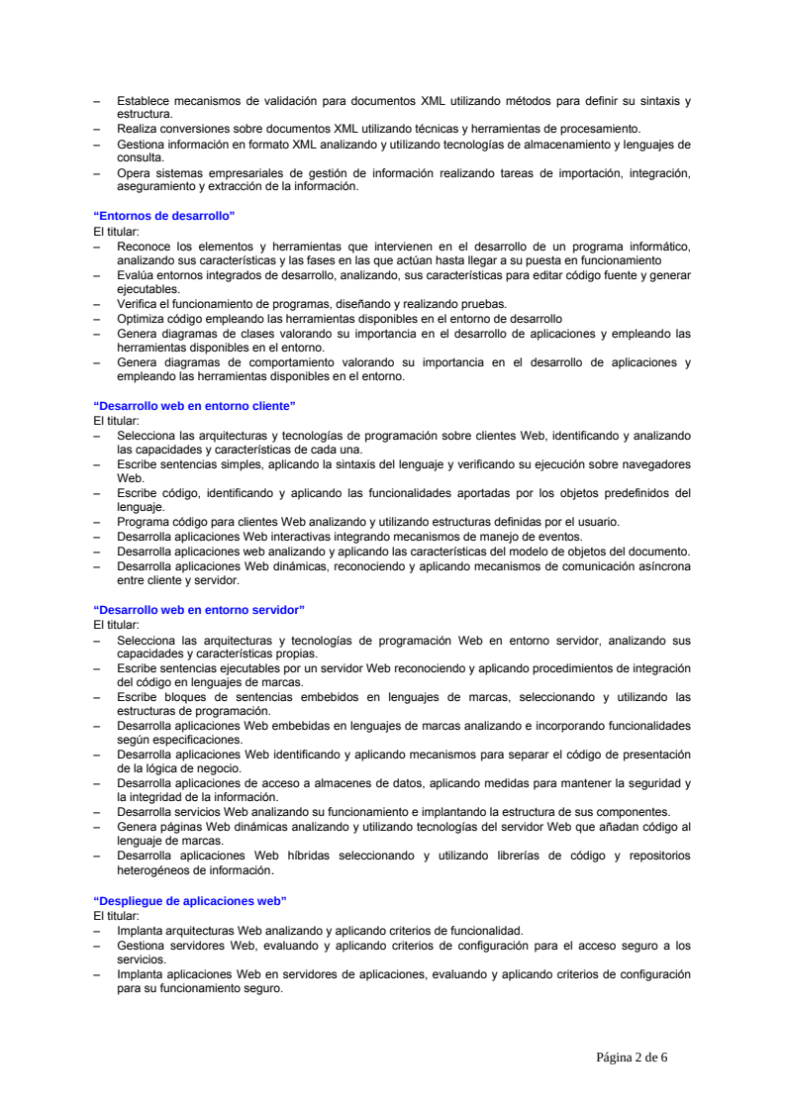
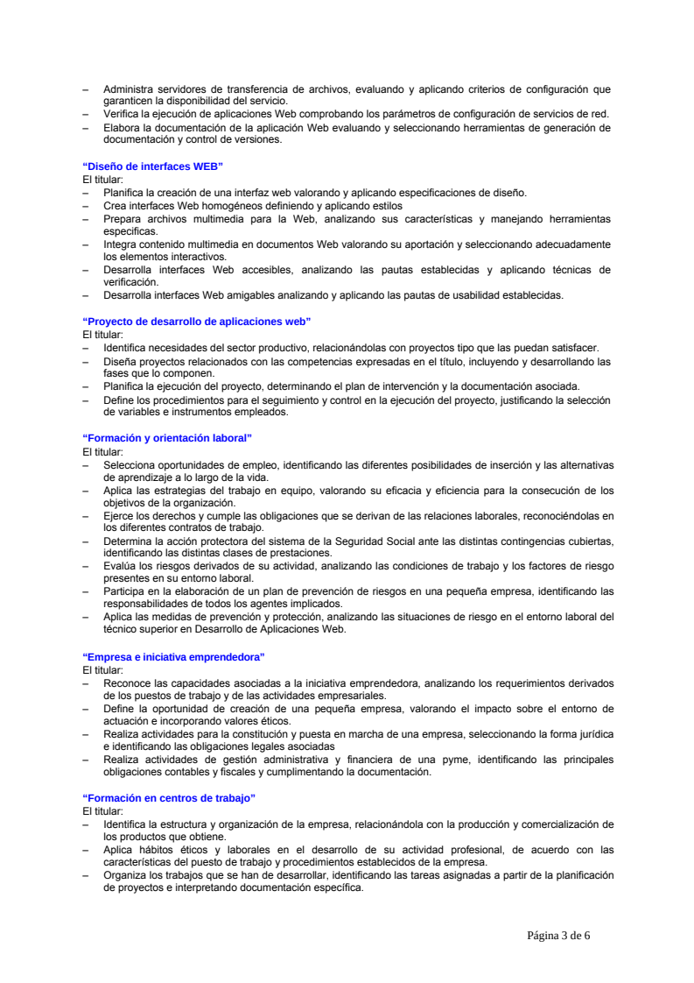
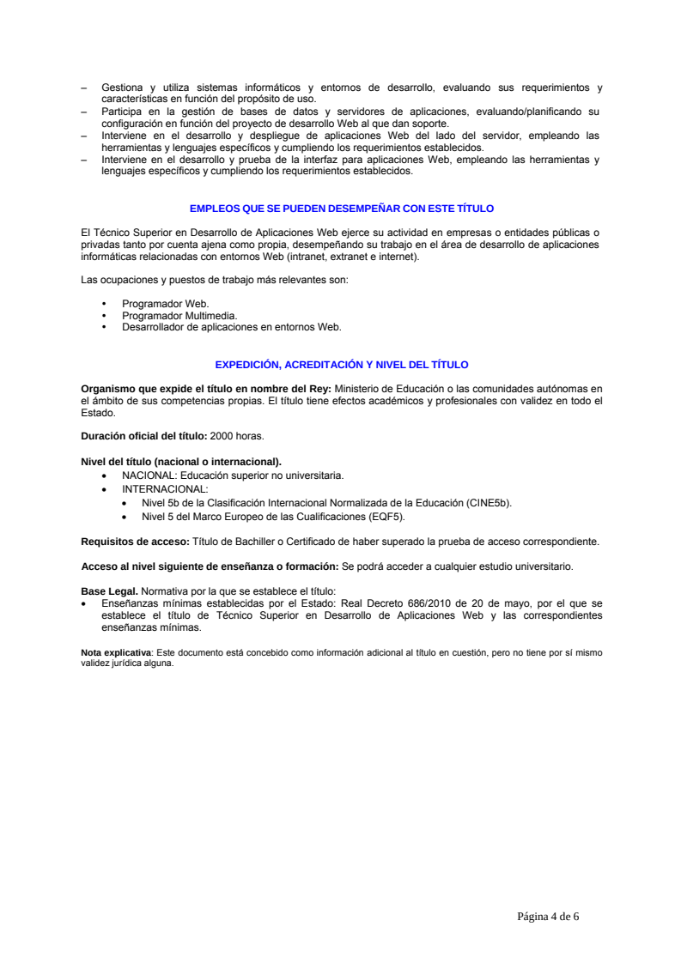
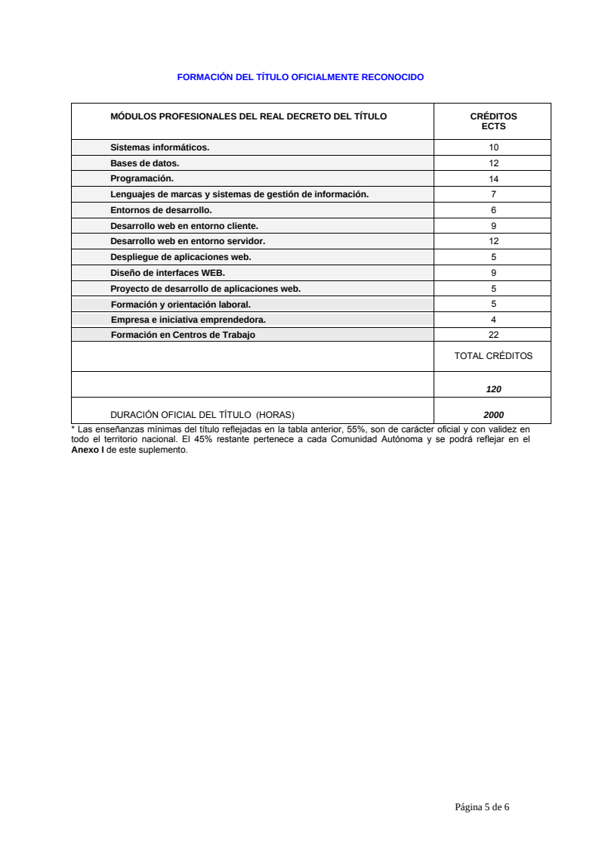
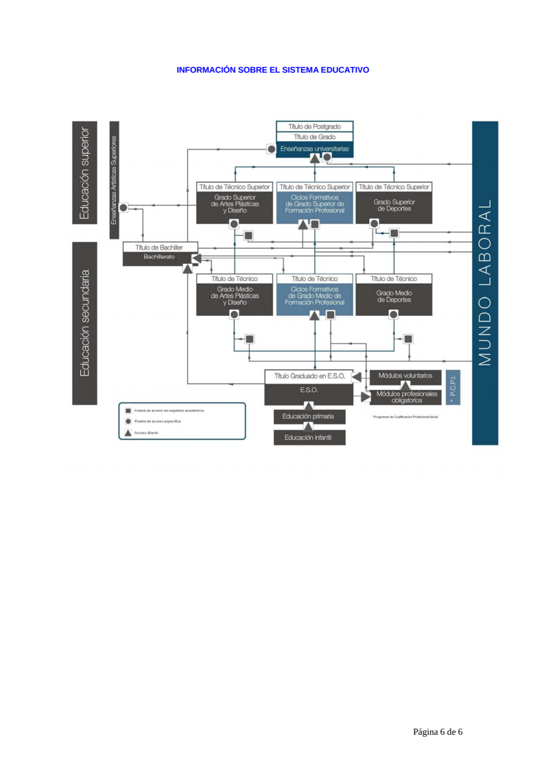
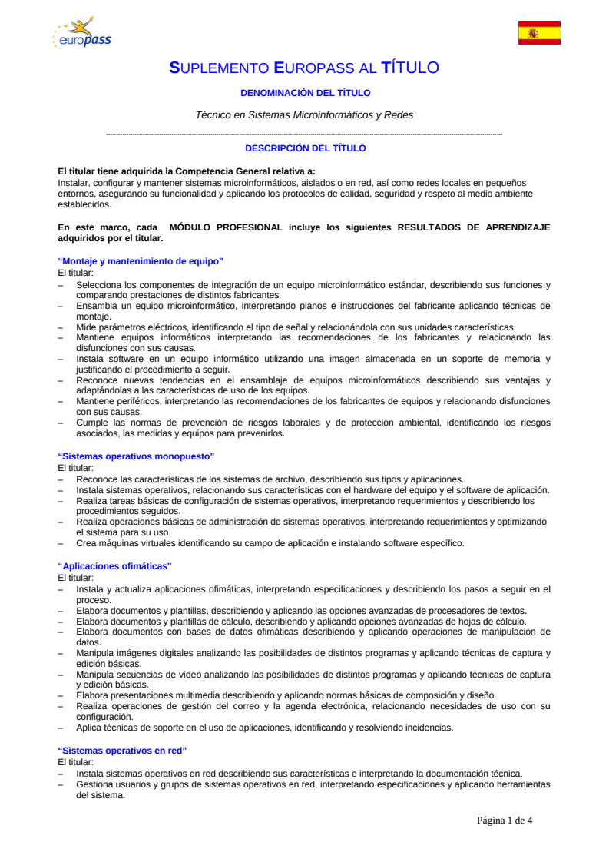
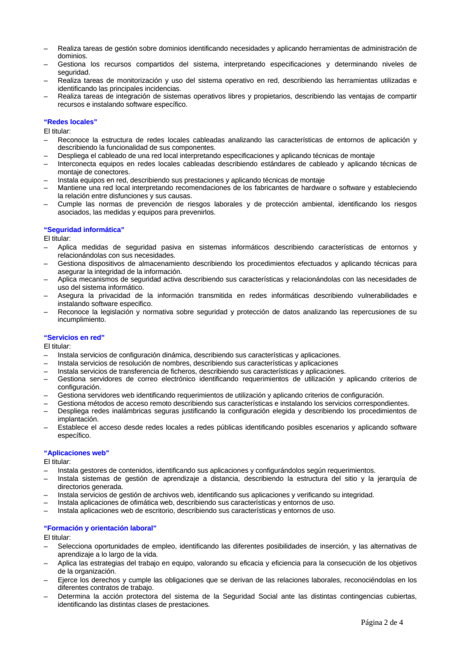
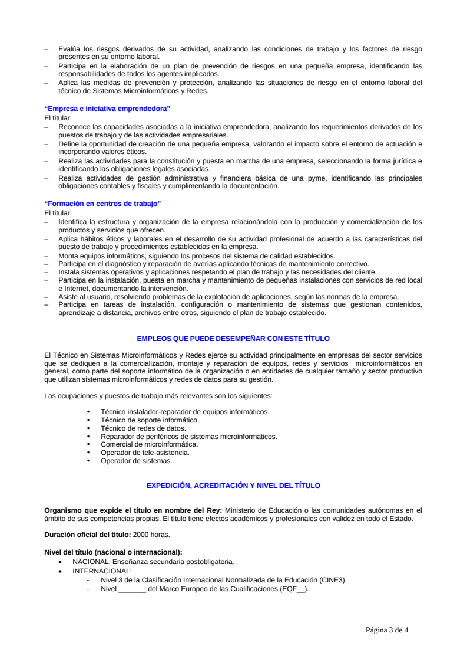
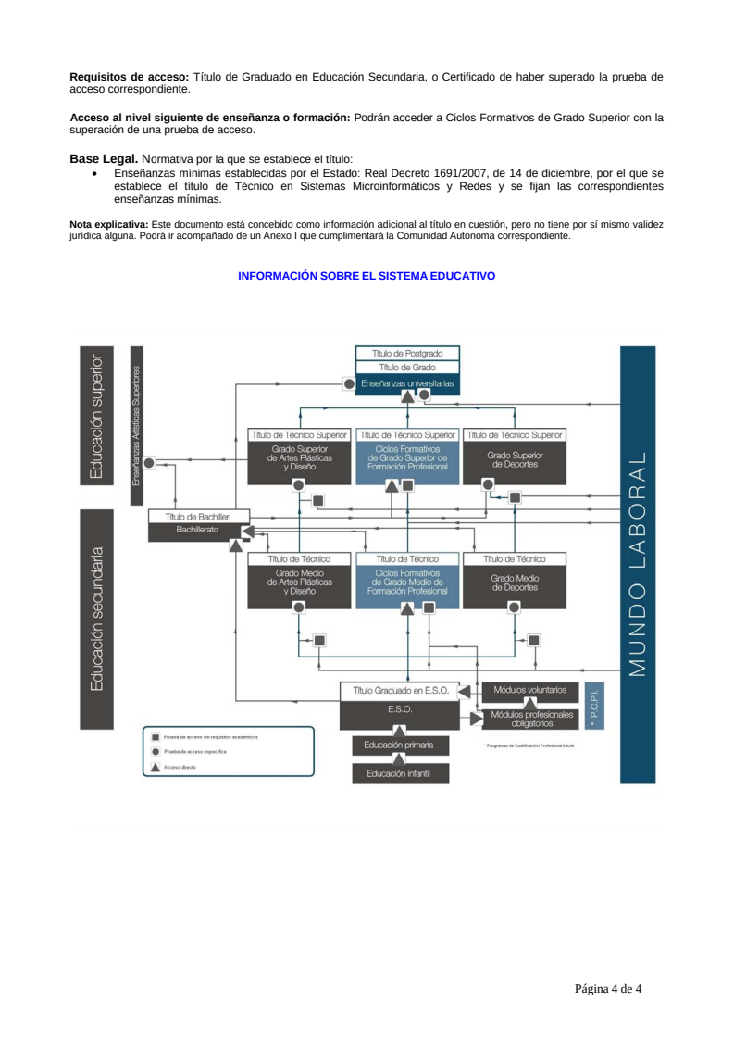
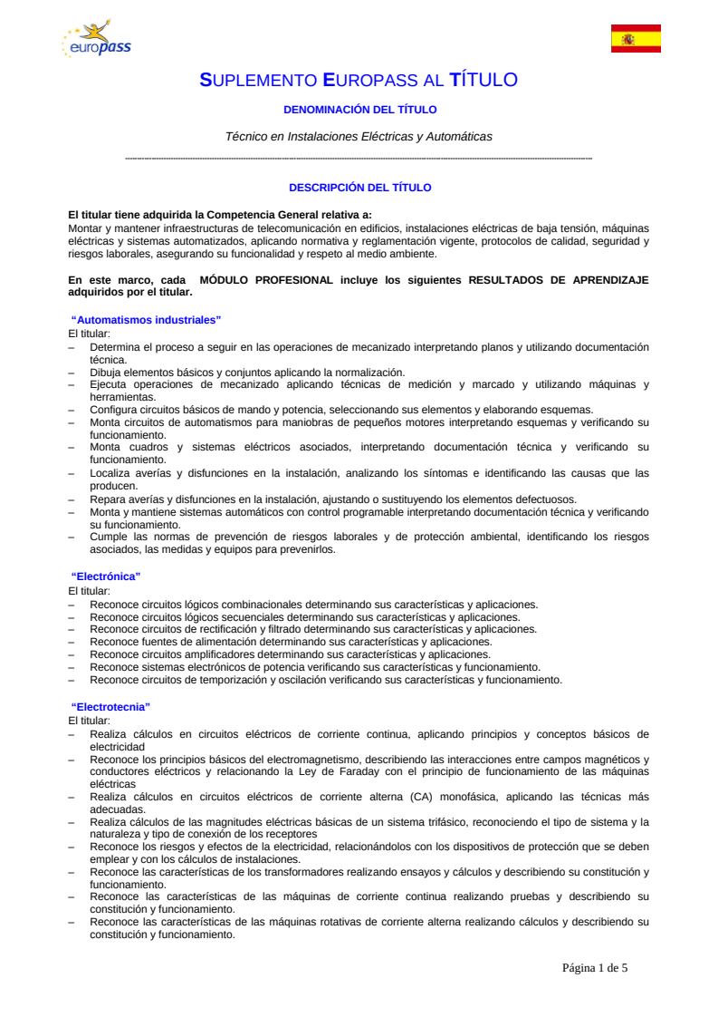
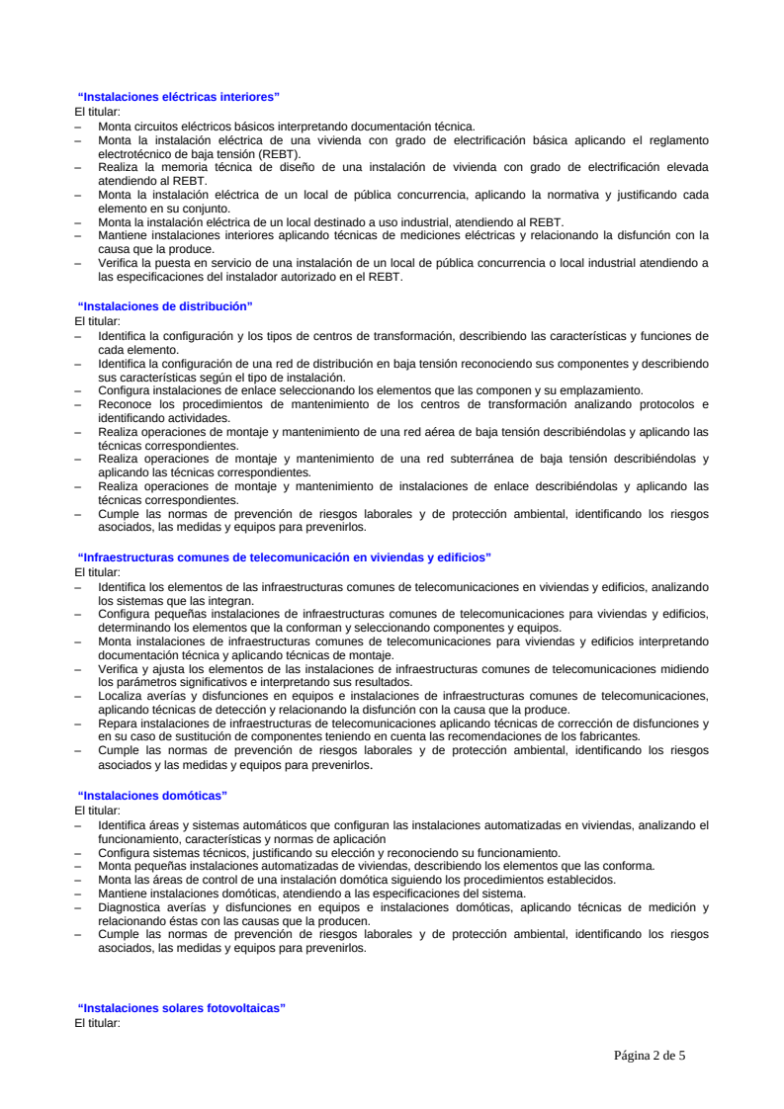
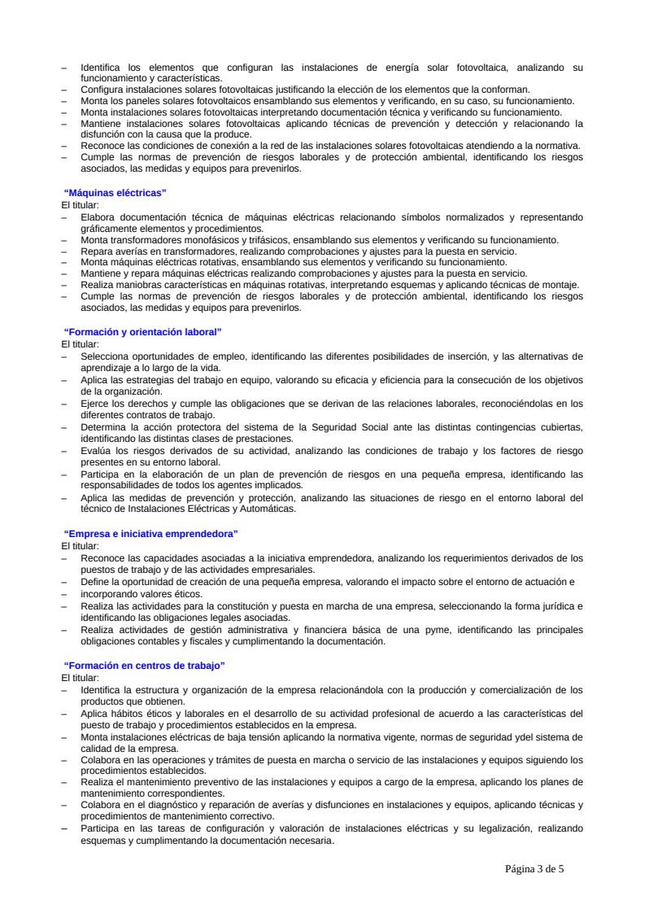
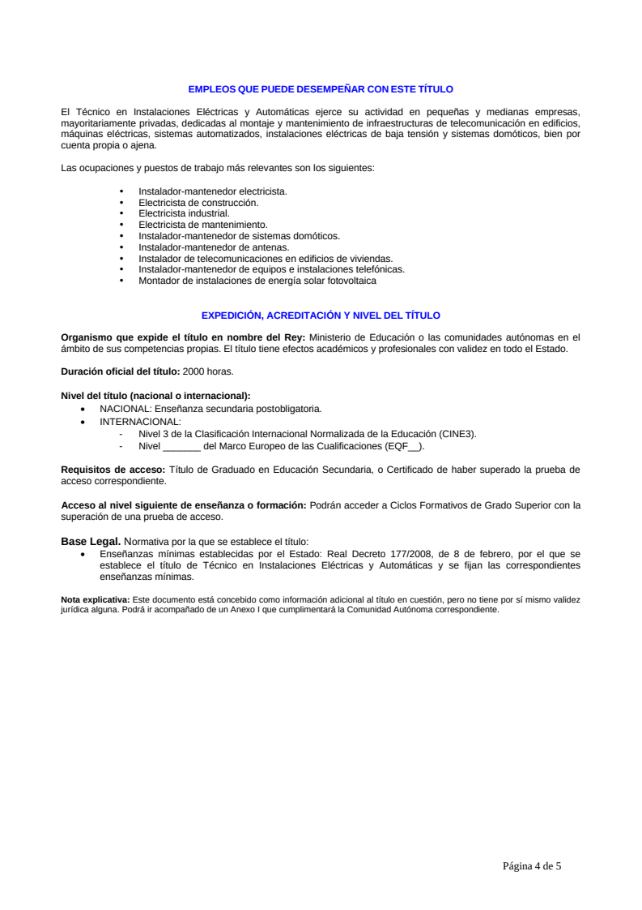
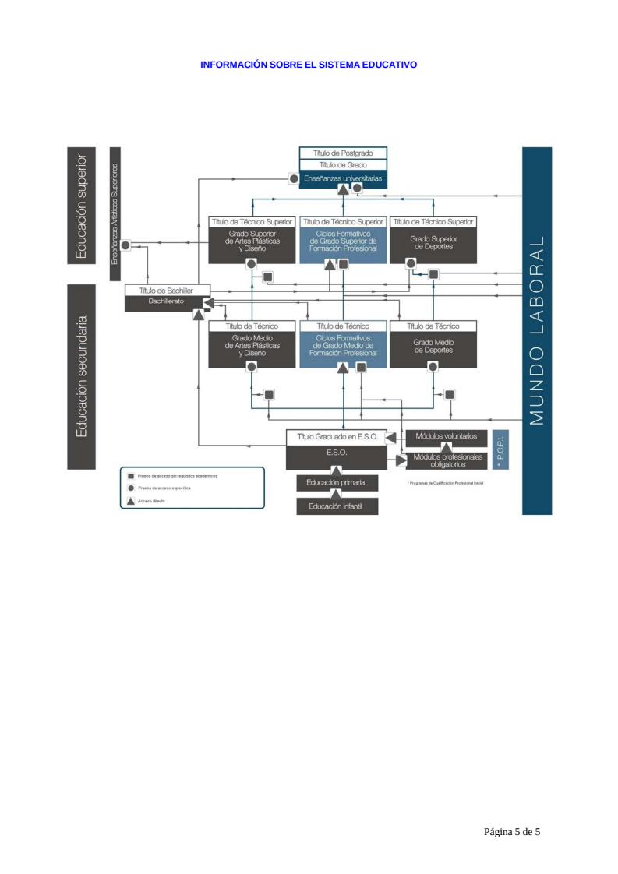
2.3.2 Valenciano

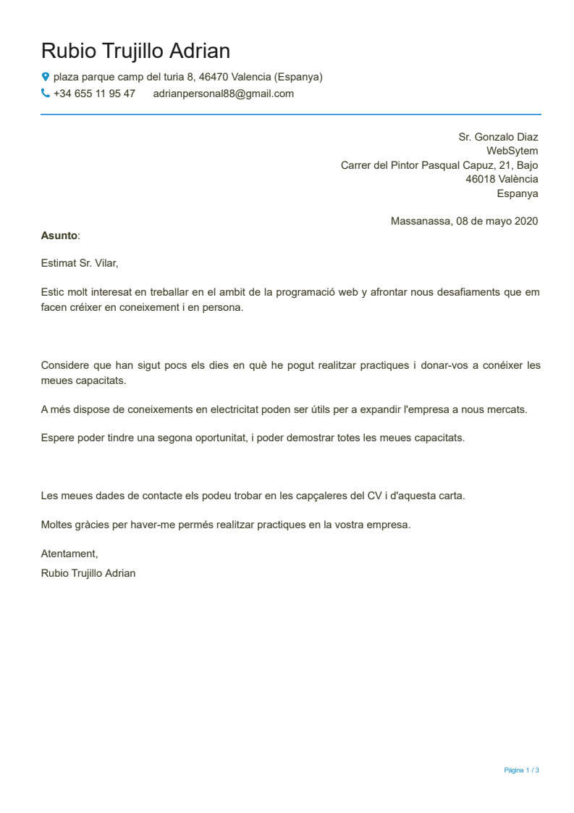
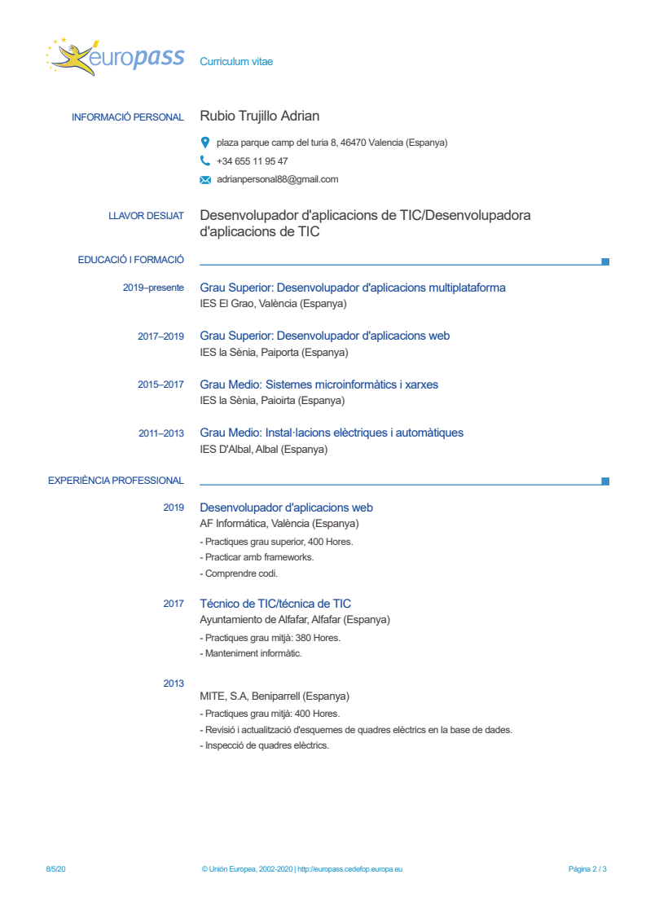
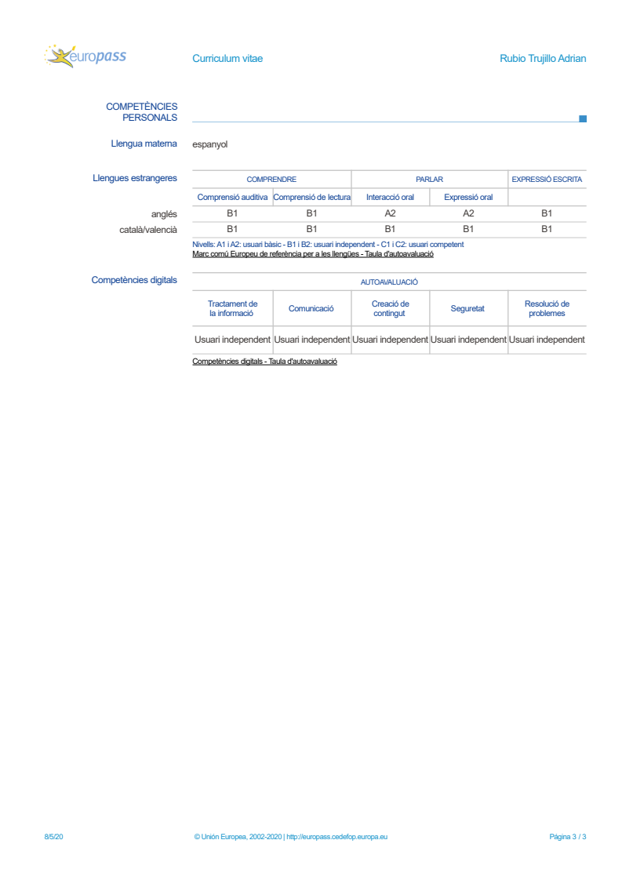
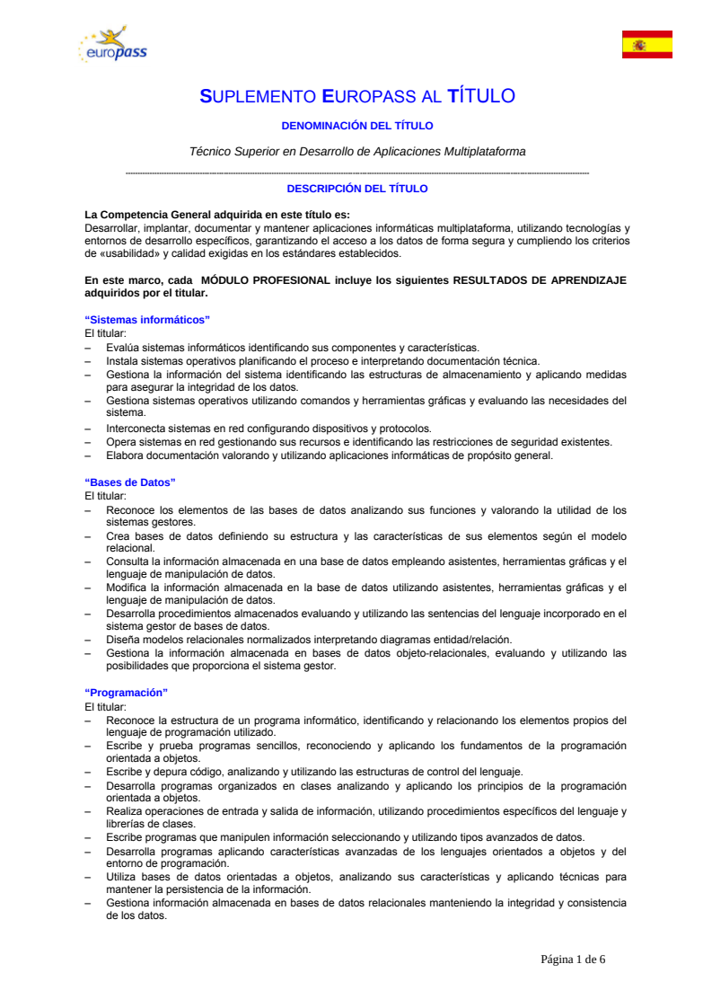
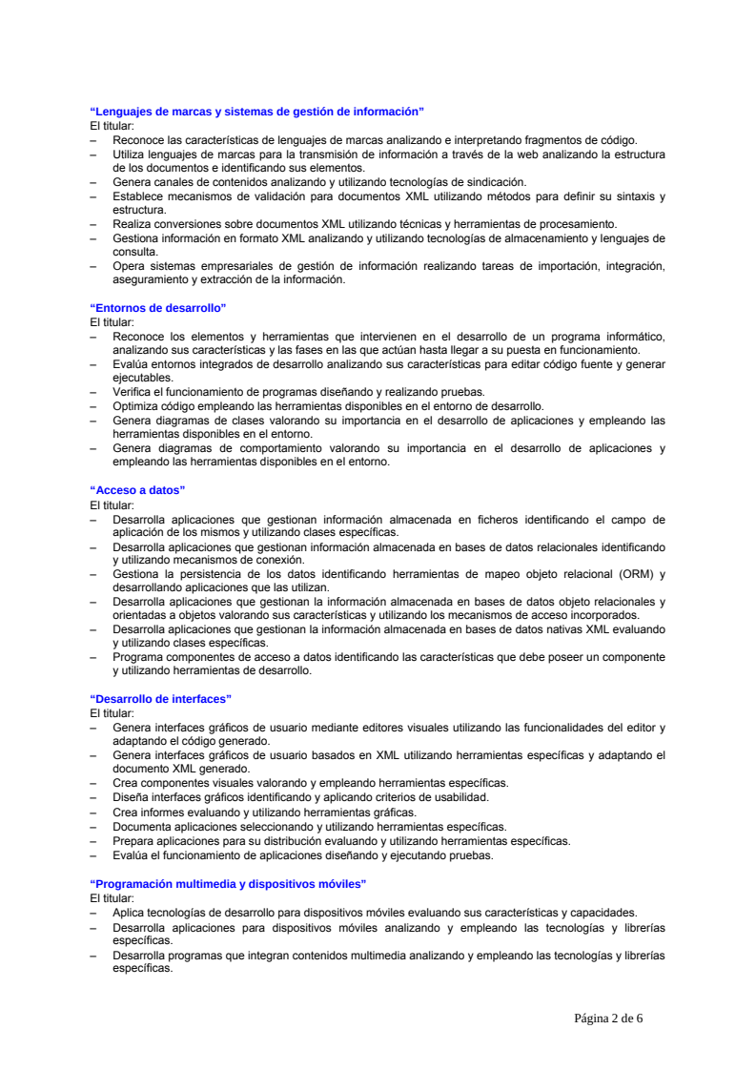
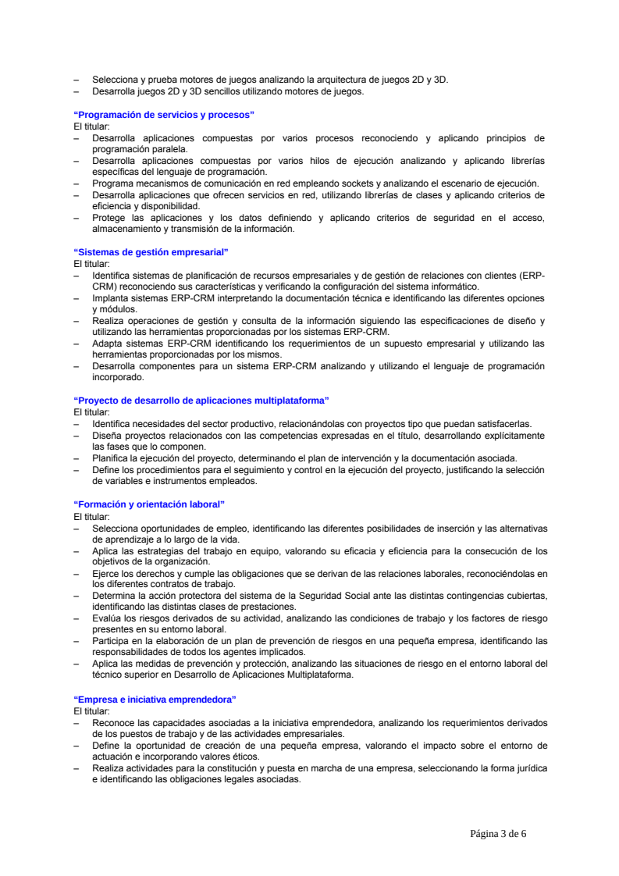
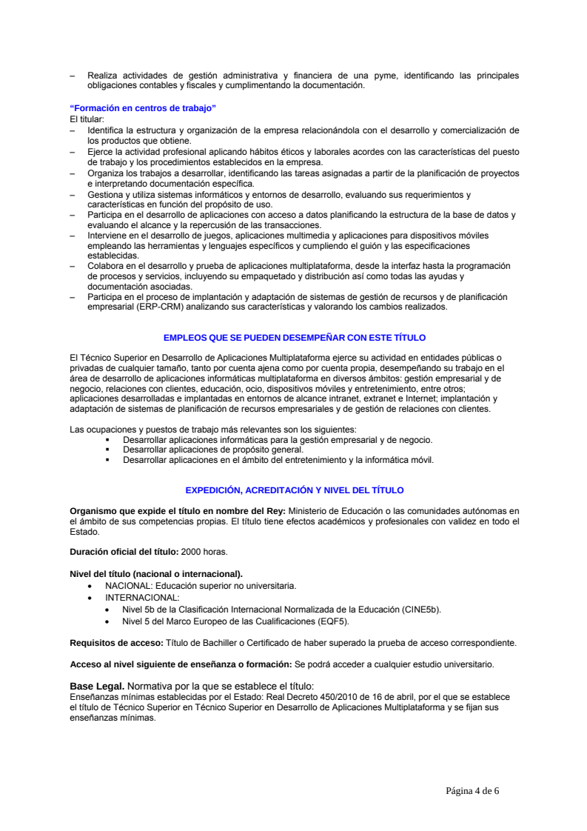
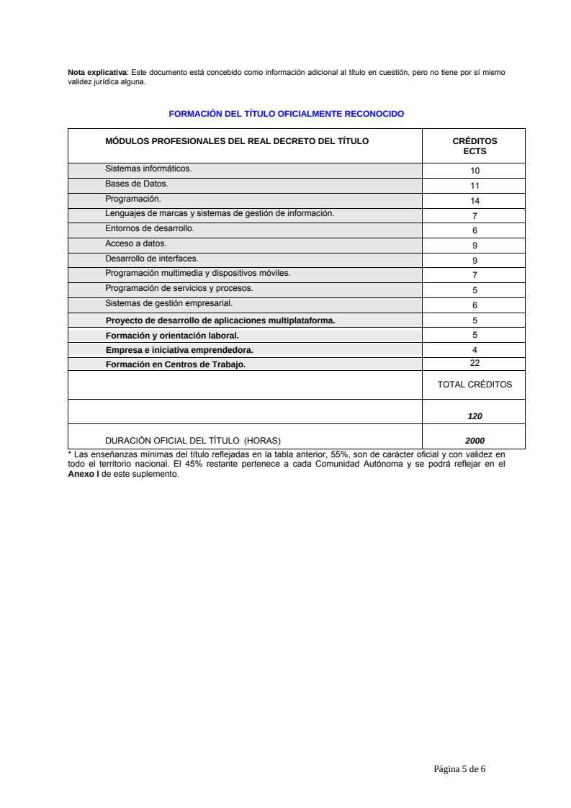
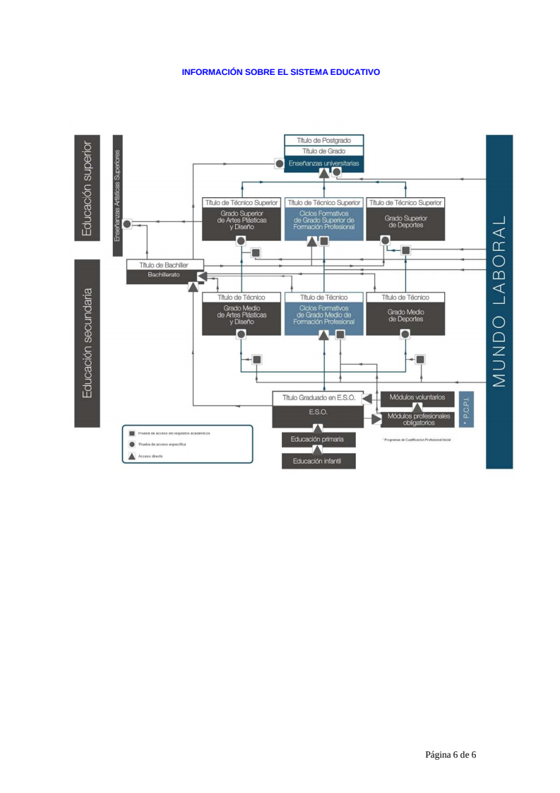
2.3.3 Ingles

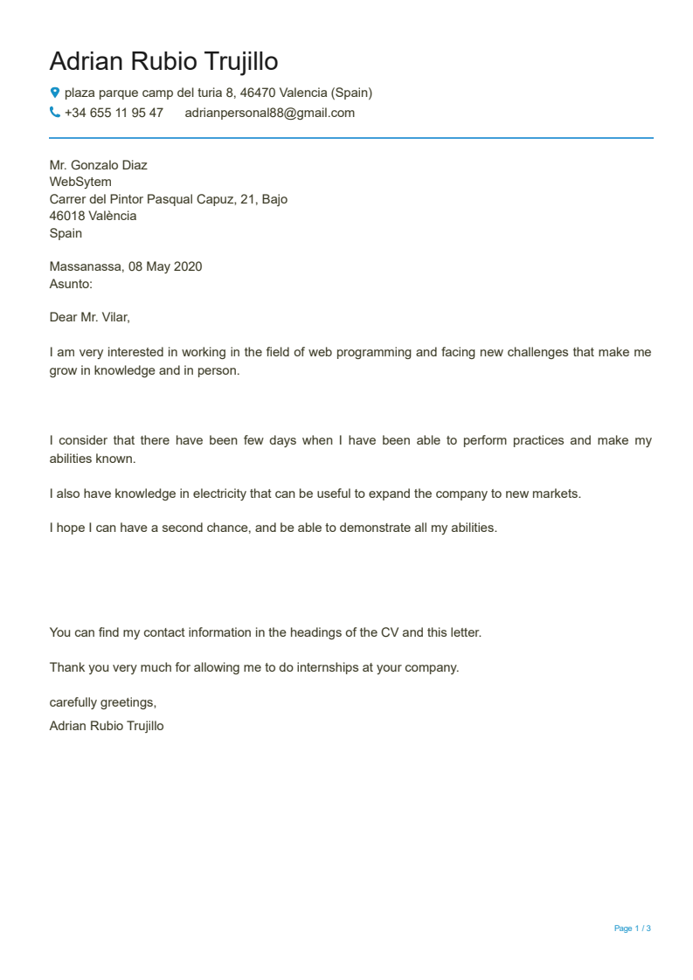
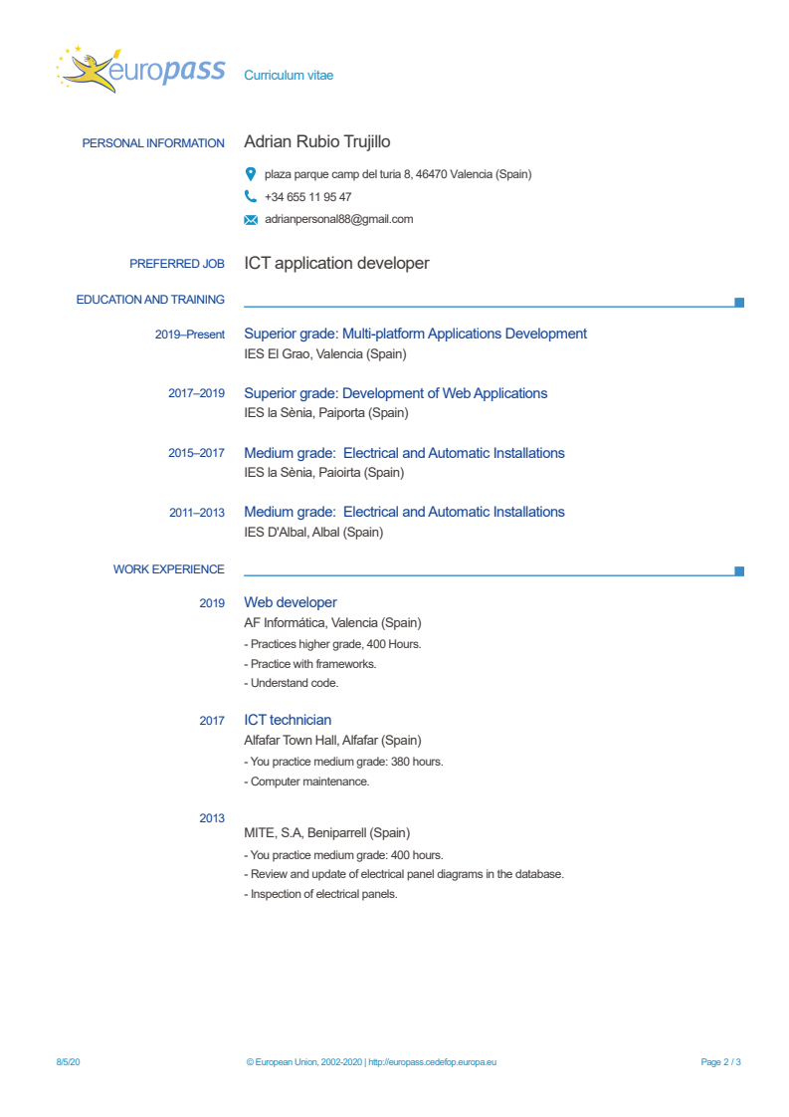
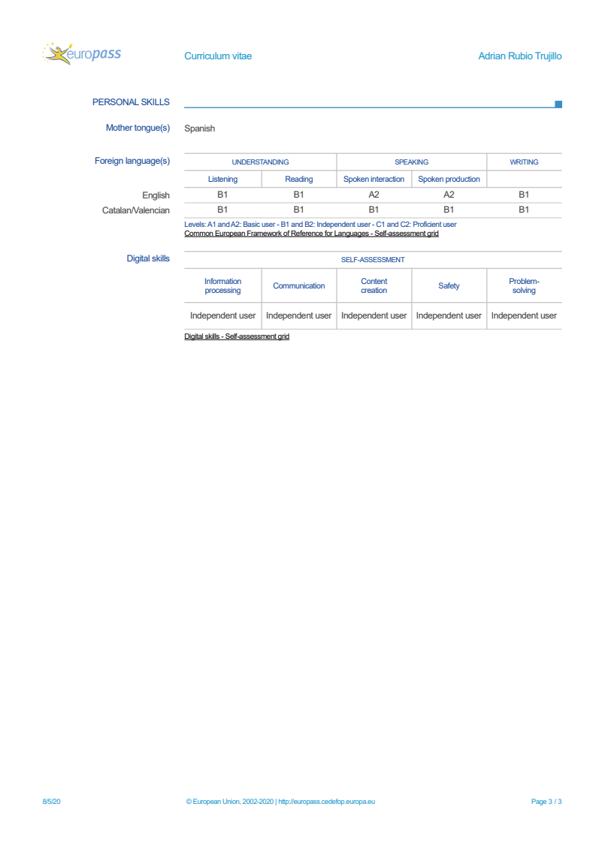
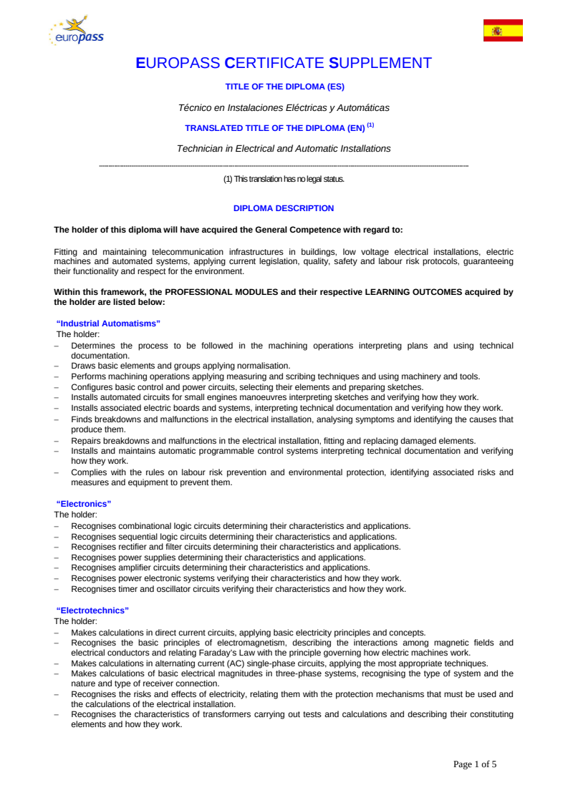
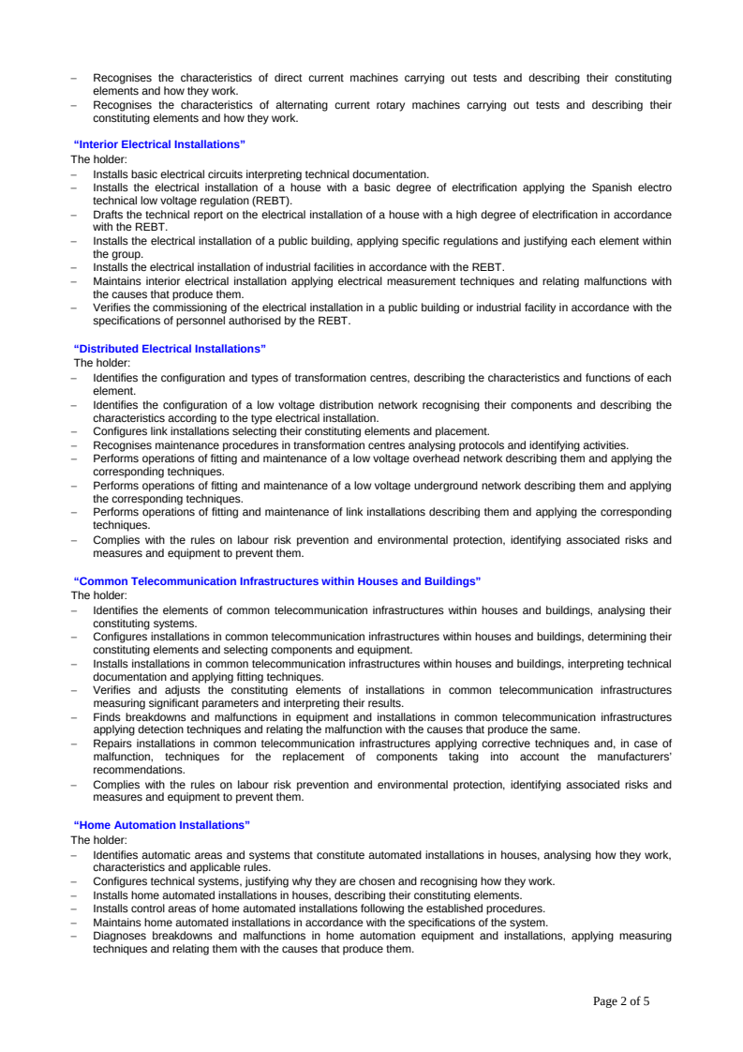
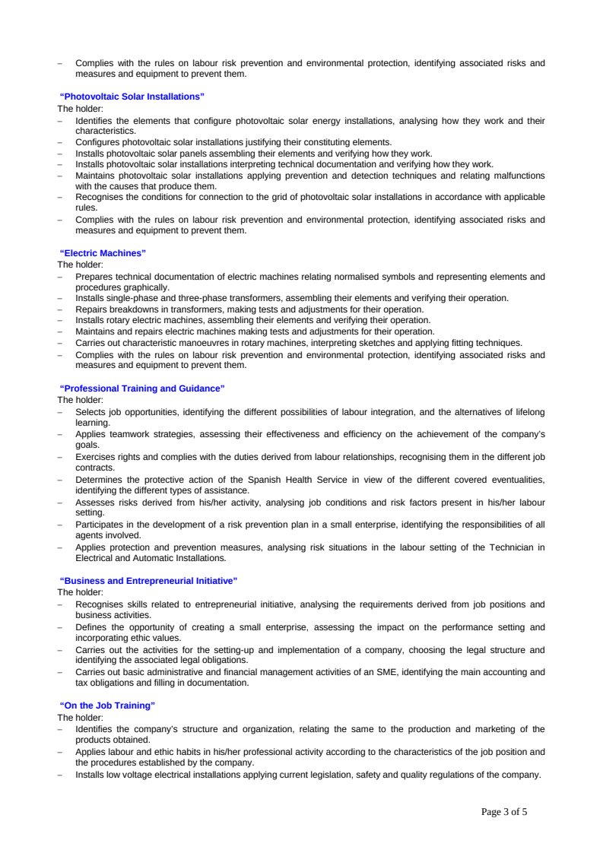
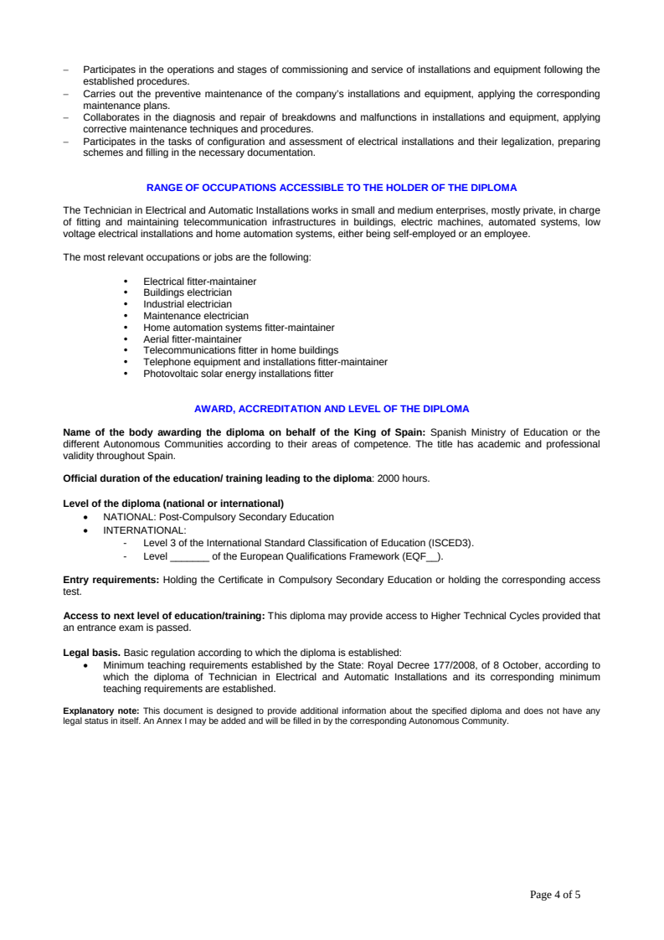
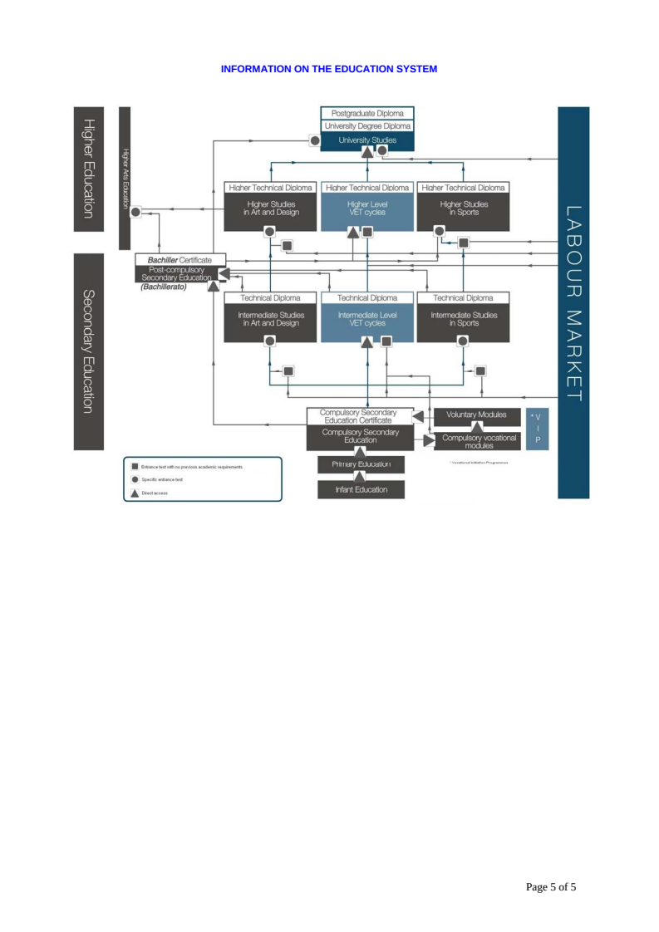
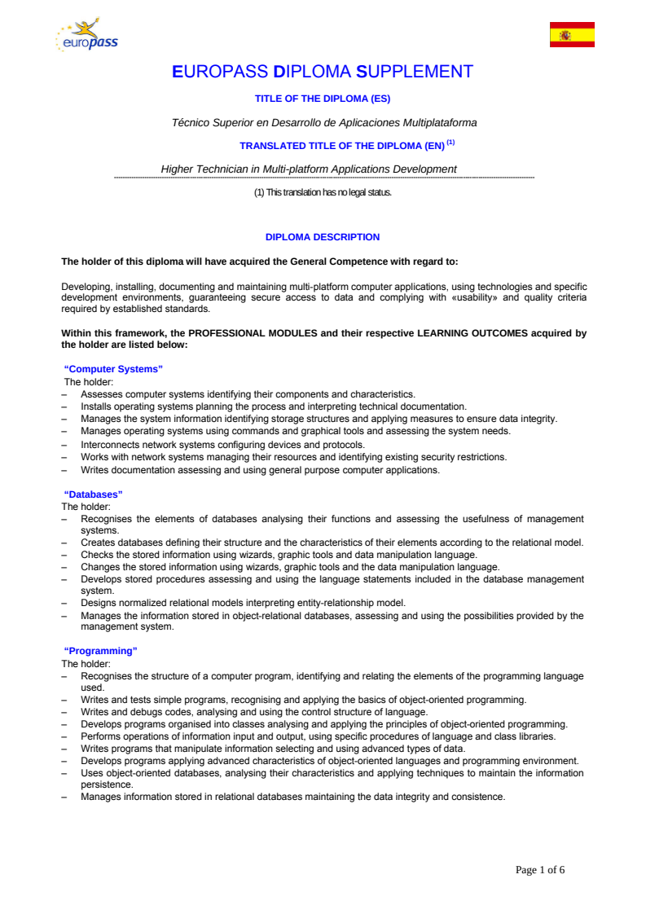
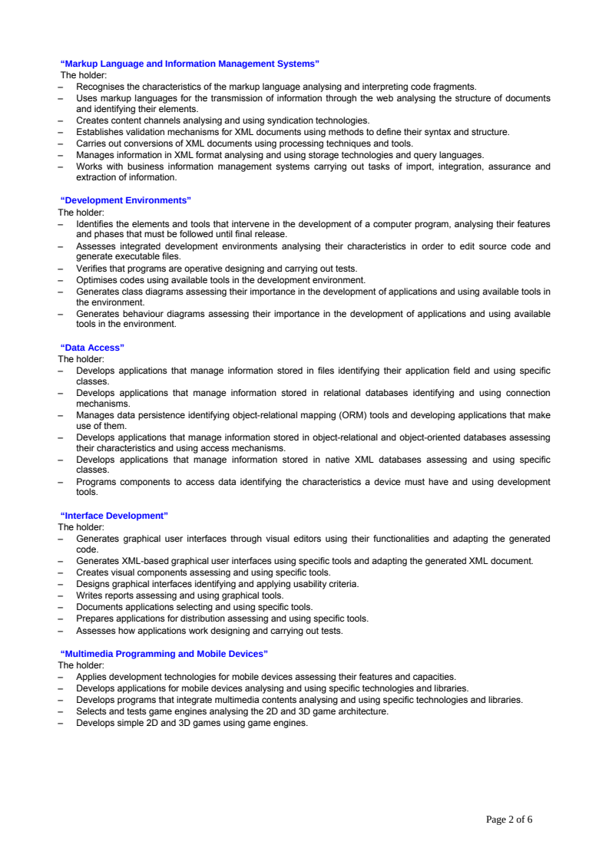
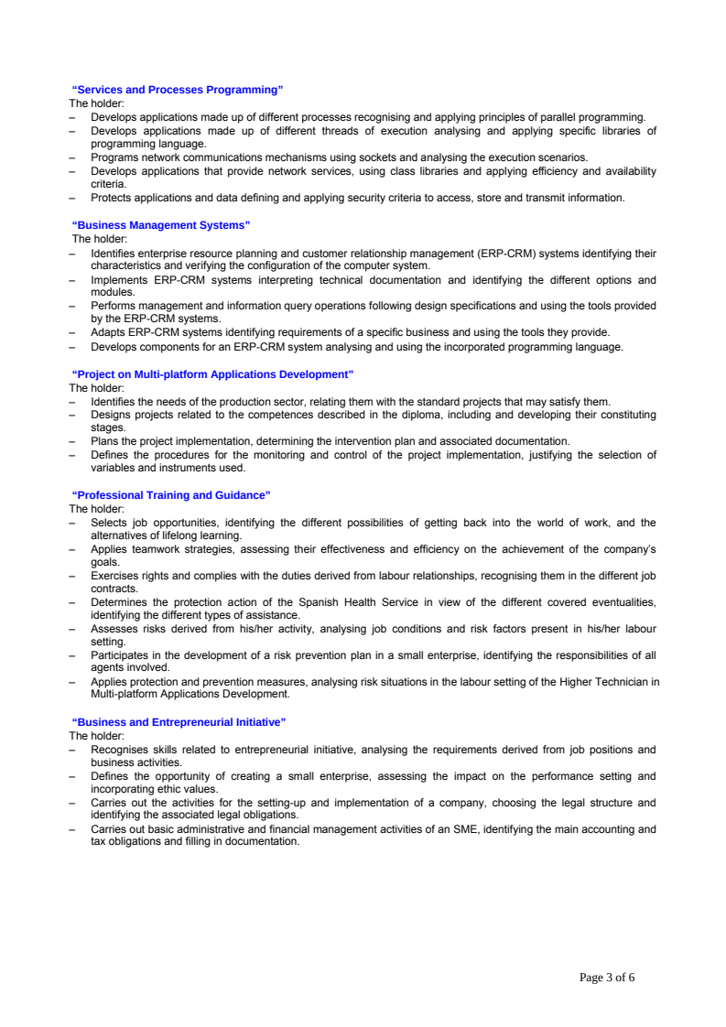
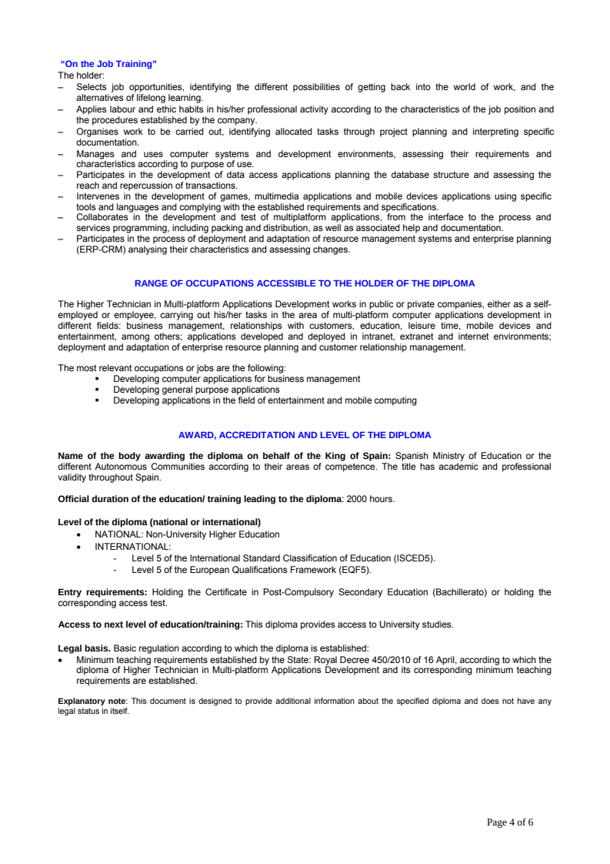
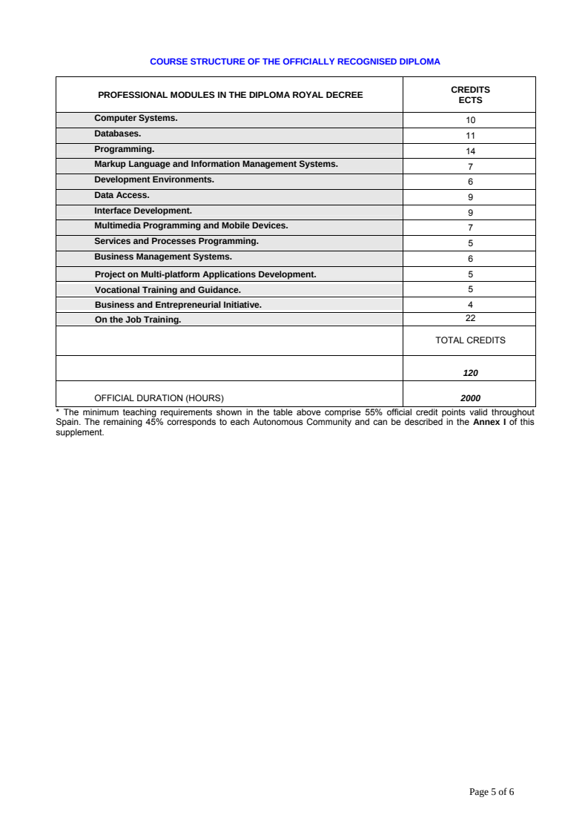
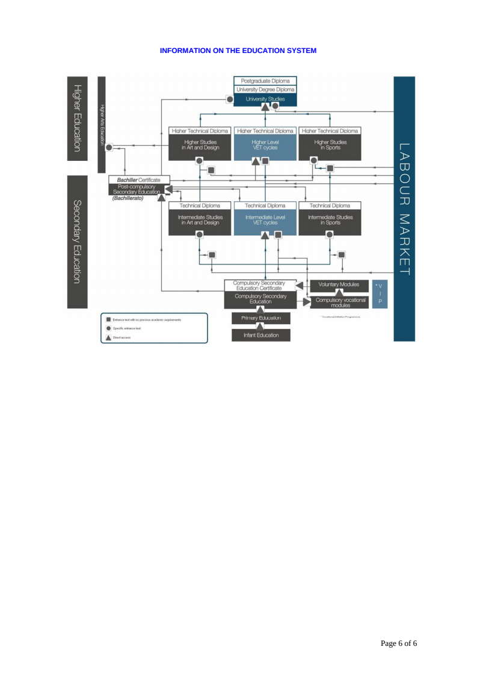
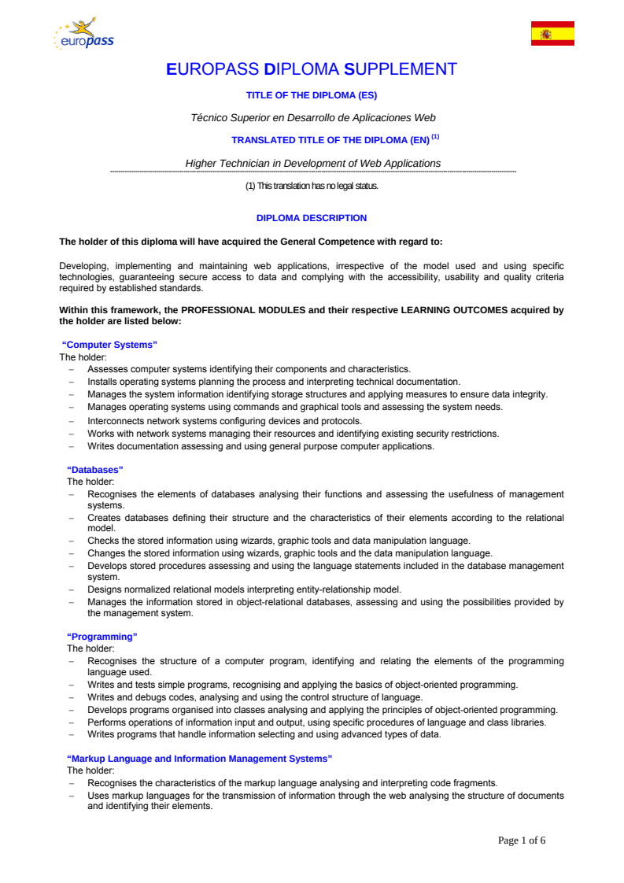
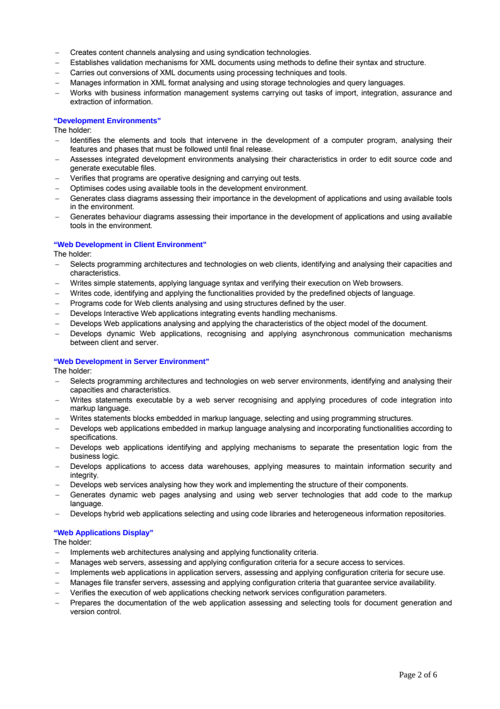
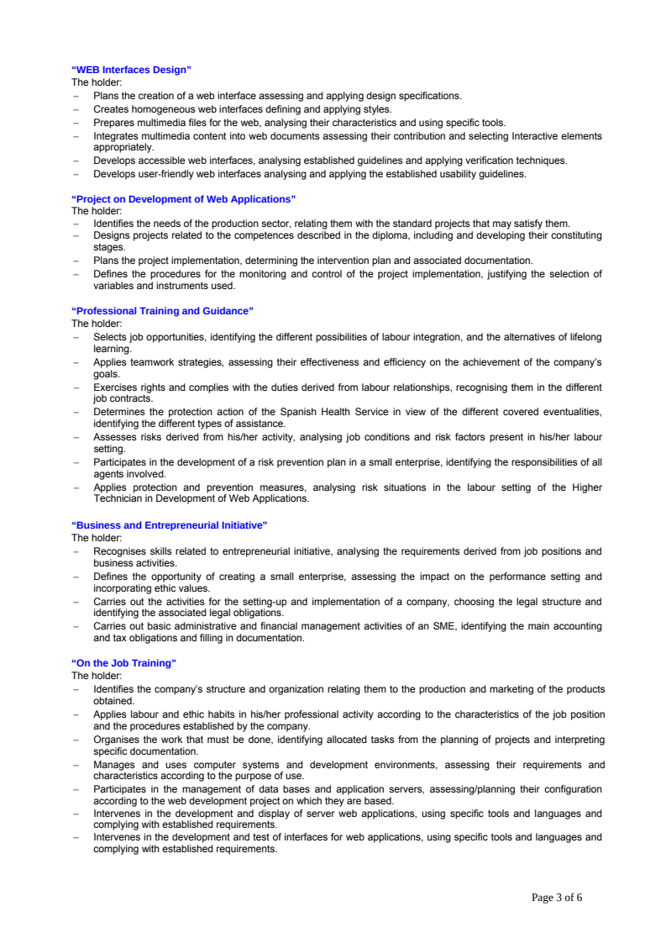
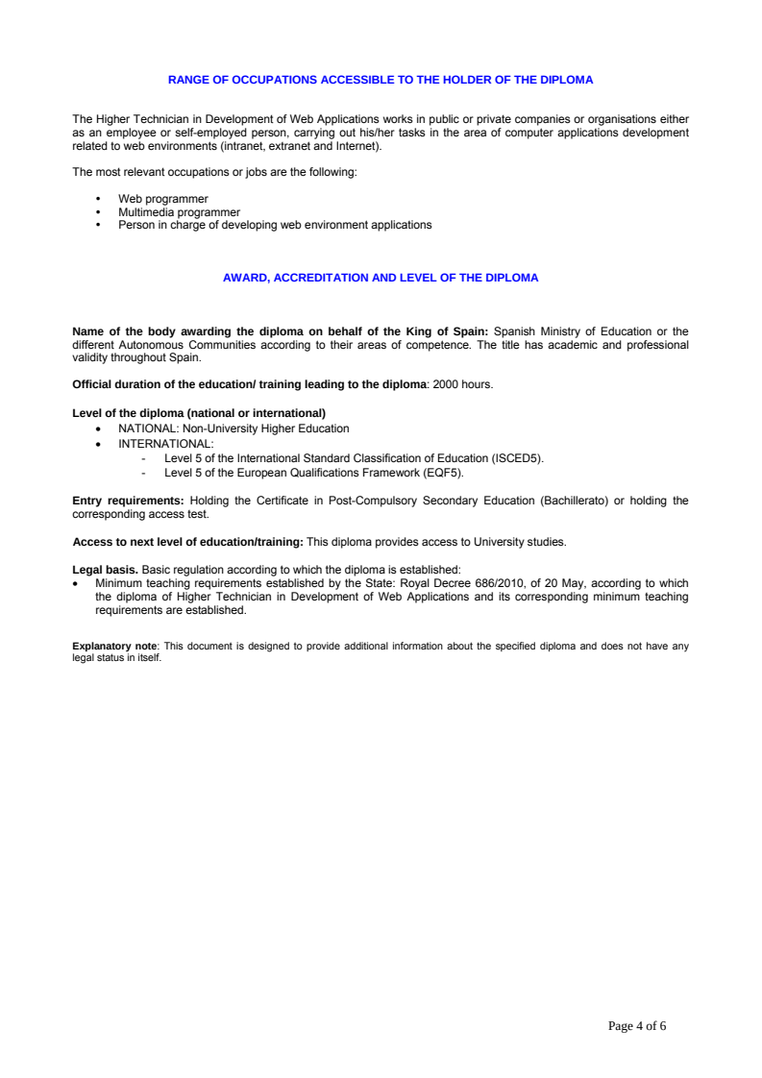
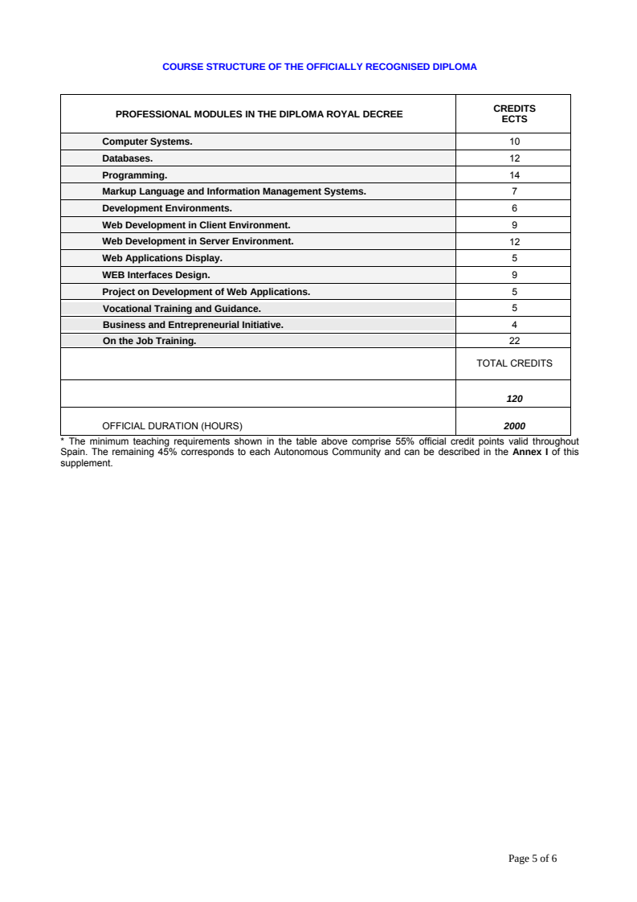
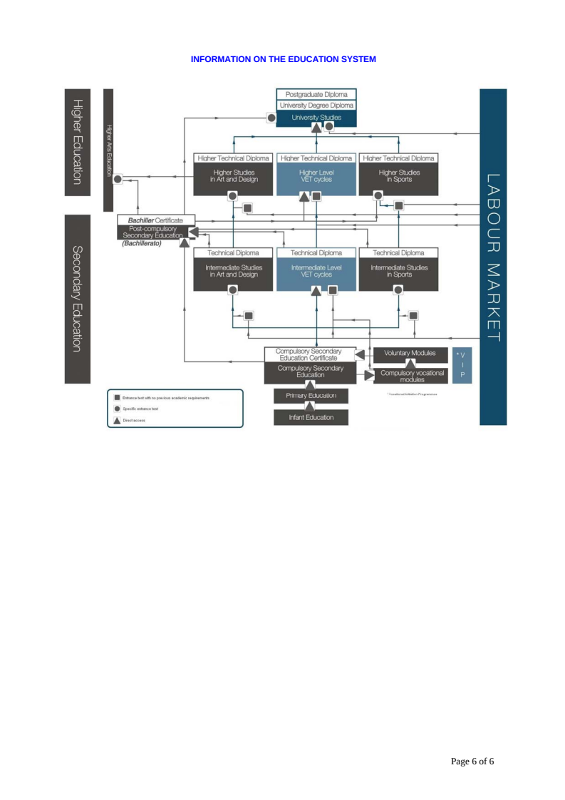
3 Easy Time Table

3.1 Lista de posibles proyectos
Desarrollar un programa gestor de horarios,
Desarrollo en java
- Programa cliente.
- Lectura y escritura de los archivos de los horarios.
- Consultar bases de datos u otras fuentes para obtención de los empleados y módulos.
- Exportación en diferentes formatos.
- Requiere maquina virtual java.

 | Interno | Externo
Putos débiles | Debilidades:  - Usa maquina virtual Java | Amenazas:  - Hay programas más completos
Puntos fuertes | Fortalezas:  - Alta cantidad de formatos para exportar.  - Consultas a base de datos y | Oportunidades:  - Desarrollo y focalizarse al publico objetivo desde muy temprano.

Desarrollar un programa gestor de horarios,
Desarrollo en PHP y lenguajes web (HTML, CSS, Javascrip...)
- Programa servidor.
- Los clientes accederán a trabes de un navegador web con su usuario y contraseña.
- Base de datos no relacional.
- Posibilidad de estar en la nube.
- La gestión de usuarios llevado por el programa.
- Requiere servidor web.

 | Interno | Externo
Putos débiles | Debilidades:  - Requiere Internet o conexión con el servidor. | Amenazas:  - Hay programas más completos
Puntos fuertes | Fortalezas:  - Alta cantidad de formatos para exportar.  - Desarrollo prácticamente inmediato para cualquier dispositivo con navegador web. | Oportunidades:  - Desarrollo y focalizarse al publico objetivo desde muy temprano.

Desarrollar programa gestor de lista de compra
lenguaje Java o Android
- Colección de productos que la persona compre comúnmente
- Base de datos SqLite.
- Extra: instalar en varios dispositivos de la misma unidad familiar y comunicarse para actualizar/sincronizar el listado en todos ellos a través de la red wifi.
 | Interno | Externo
Putos débiles | Debilidades:  - Falta de comprensión de la gente entre su red lan, e internet.  - Que la persona no tenga red pero si móvil.  - Bluetooth poco usado a estas fechas. | Amenazas:  - Programas y herramientas más simples y clásicas que ya solucionan el problema.  (papel y lapiz)
Puntos fuertes | Fortalezas:  - Actualización del listado desde otro dispositivo.  - Listado de productos  - Presupuesto de la lista | Oportunidades:  - consulta de precios del establecimiento.

3.2 Elección del proyecto a realizar
3.2.1 Justificación del proyecto:
El proyecto a desarrollar sera gestor de horarios desarrollado en java:
Con la superación de los módulos de enseñanza de formación profesional media y superior y su correspondiente convalidación, a resultando en entradas y salidas de los centros a distintas horas a lo largo de la semana, con la correspondiente pregunta “¿A que hora salgo mañana?”.
Aun teniendo fácil solución como anotar en un papel las entradas y salidas, considero que un programa puede abarcar más necesidades en otros ámbitos.
Otro aspecto que me lleva a escoger este proyecto es el conocimiento, apis y frameworks durante mi etapa de aprendizaje, y por ser un lenguaje de muy alto nivel, del lenguaje Java y el corto tiempo para el desarrollo de este, añadiendo que, cuanto más tiempo pasa, más cosas encuentro que me gustaría añadirle.

3.3 Organización de las tareas

3.3.1 Fases del proyecto
- Identificar las necesidades y capacidades de los usuarios (Primer análisis).
- Definir sucesión de objetivos e implementaciones a conseguir.
- Decisión del ciclo de vida.
- Definir lógica de negocio.

- Elección del lenguaje de programación.
- Investigación y decisión de las plataformas para el desarrollo
- instalación y configuración de los programas a emplear.

- Definir las implementaciones y el orden de implementación. (versiones)
- Estudiar el siguiente tema de actualización.
- Iniciar ciclo de vida y desarrollo del código conforme a la implementación a realizar.

Las fases 8, 9 y 10 se repetirán hasta que se completen todos los objetivos, una vez cumplidos los objetivos se procederá a la fase 1 con el fin de buscar nuevos objetivos e implementaciones.

3.4 Primer análisis del proyecto
En este apartado se estudiara las tareas a realizar en el proyecto, así como las necesidades de las personas, para establecer una lista de objetivos a alcanzar.

3.4.1 Investigación de necesidades
3.4.1.1 Preguntas
Preguntas a docentes y otras personas sobre lo que pedirían de un horario:
- Análisis de las necesidades:
El objetivo de este apartado es conocer los valores y capacidades que debe tener el programa.
- ¿Si tuvieras un horario como seria?
- ¿Que marcos de tiempo dedicas a cada etapa de los días?¿son distintas estas etapas entre los distintos días?
- ¿Hay días que no se aplique el horario?
- ¿Un gestor de horarios debería tener un control de las clases/habitaciones disponibles?
- ¿Es común hacer cambios en los horarios?
- ¿Cuantos horarios manejas?
- ¿Gestiona turnos con otros compañeros?
- Solo si desarrolla horarios: ¿De que fuente obtiene los docentes, alumnos y clases?
- ¿Como harías llegar y en que lugares pondrías el horario para el interesado?
- ¿Cada cuanto tiempo creas, modificas o actualizas los horarios?
- ¿Cuanta vida útil tiene un horario?

- Análisis del diseño:
Analizar los gustos sobre el diseño de la interfaz
- ¿Usas temas oscuros?
- ¿Otros programas que usas usan temas oscuros o claros?

- Análisis del equipo informático del usuarios
Conocer la capacidad de los equipos de los usuarios
- ¿Es tu equipo viejo? ¿de que año es?
- ¿Que sistema/s operativo emplea?
- ¿Cuales son las capacidades de su pc?

- Análisis de la gente:
Conocer el tipo de gente y sus características
- ¿Que idiomas hablas o conoces?
- Por orden, como le gustaría el formato al visualizar un horario(impreso, PDF, WEB, Excel, aplicación móvil…)
- ¿Tiene conocimientos de programación?

- Noticias y actualizaciones del desarrollo
Conocer la preocupación de la gente hacia el proyecto
- La mayoría de instituciones educativas crean o modifican el horario 1 vez al año.
- ¿Cada cuanto te gustaría tener una actualización o tener noticias del estado?¿Seguirías de cerca el desarrollo?
- ¿Prefieres tener una versión estable o la ultima disponible?
- ¿Prefieres tener una versión desactualizada pero que conozcas y no has tenido problemas, por el momento?¿Actualizarías el programa primero, cuando encuentras un problema?

3.4.1.2 Respuestas
Una vez recogido las encuestas y analizadas se ha notado lo siguiente:
- Análisis de las necesidades:
- Existen 3 grupos: docentes, grupos de alumnos y clases/habitaciones.
- Pueden faltar docentes y tienen que reorganizarse.
- Los horarios son de Lunes a Viernes y hay horarios por la mañana y tarde (no coinciden).
- Los marcos de tiempo son de 1 hora aproximadamente, pueden existir varios descansos de 20 o 30 minutos.
- En principio se aplica el horario todos los días.
- Aveces se gestionan turnos y se reservan habitaciones.
- Cada grupo debe recibir un horario.
- Los datos ingresados o usados provienen de servicios WEB, bases de datos, archivos o introducidos al programa a mano.
- La mayoría de centros educativos generan horarios para todo el centro con una vida útil de 1 año educativo.
- Los marcos horarios son iguales para toda la semana.

- Análisis del diseño:
- La mayoría de programas tienen un tema claro.
- Utilizan temas oscuros y claros

- Análisis del equipo informático del usuarios
- Los ordenadores tienen varios años.
- Los ordenadores tienen al menos 4 GB de RAM y son de 64Bits.

- Análisis de la gente:
- Predomina el castellano y como segundo ingles.
- Hay variedad de formatos.
- Muy pocos saben programar.

- Noticias y actualizaciones del desarrollo
- No hay mucho interés en actualizaciones, con una versión usada durante 1-2 meses se obtienen horarios para todo el año.
- Están muy ocupados con otros asuntos.
- Prefieren usar una versión estable y si hay problemas actualizar.
3.4.2 Objetivos a satisfacer:
Dado las respuestas obtenidas se plantean los siguientes objetivos:

- Funciones del programa:
- Gestionar 4 tipos de objetos:
  - Personal docente.
  - Gestión de alumnos y grupos.
  - Clases/habitaciones.
  - Actividades.

- Horario:
  - Pueden existir descansos
  - Margenes de tiempo flexibles.
  - Diferentes vistas: docente, grupos de alumnos, y habitaciones.

- Detección de conflictos y problemas:
  - Detectar e informar de solapamientos de tiempo.

- Importación y exportación de los datos
- Se podrá exportar los horarios a: PDF, HTML.
- Se podrá importar los datos desde Base de datos, CSV, xml y servidores web.
- Se podrá ingresar los datos a mano.
- Se podrá guardar y cargar los datos en insertados en archivos para su uso posterior.
- Exportar según la vista.

- Diseño del tema:
- Se empleara un único tema claro.

- Otros:
- Idioma: inicialmente en español
- Añadir ingles.

3.6 Estado del arte
3.6.1 Programas similares
GHC:
“Gestión completa de horarios escolares y universitarios
Presentes en 25 países, en más de 5000 centros de enseñanza.

ORGANIZACIÓN
Organiza de forma objetiva los horarios para centros educativos de cualquier complejidad, aulas, profesores, sesiones, etc.

COMPATIBILIDAD
GHC es compatible con la mayoría de las aplicaciones de gestión académica utilizadas por los centros educativos.

OPTIMIZACIÓN DE RECURSOS
Compagina los requisitos académicos, pedagógicos y organizativos, con los recursos humanos y materiales del centro docente.” (Peñalara)

Características:
- Motor que genera los horarios automáticamente.
- Flexibilidad de las horas y días.
- Grupos de alumnos
- Importación de datos desde las plataformas educativas de distinta comunidades.
- Exportación para otros programas similares
- Gestor de ausencias.
- Aplicación Web y App Móvil.
Finalidad:
- Crear horarios y exportarlos con su motor.
DocCF
“Control escolar, académico y administrativo para academias, colegios y jardines infantiles. Flexible a cualquier sistema educativo.
DocCF permite gestionar más de 60 procedimientos escolares, académicos y administrativos como matriculación, asignación de horarios, control de ausentismo, registro de calificaciones, generación de boletines académicos, gestión de pagos, envío de notificaciones por email, gestión de transporte escolar... y mucho más! “ (grupocfdeveloper)

- Características:
Es un ERP que abarca la creación de horarios, gestión y registro de alumnos, asignación de grupos, gestión de profesores, disponibilidad de las clases, control de ausencias, registro de matricula…
Ademas en los otros módulos controlan: la gestión académica, económica, biblioteca, información vía web para padres.

- No tiene:
Sistema de entregas para los alumnos.

FET
“Es una aplicación de software libre que sirve para generar horarios académicos a través de un algoritmo. Es capaz de definir clases, tiempos, asignaturas, profesores, aulas y crear actividades en un máximo de 20 minutos. Una vez terminado, muestra varias opciones de horarios y genera un documento html con el elegido que se puede colgar en la web del centro para compartir con el resto de usuarios.” (EDUCACIÓN)

Características:
- Generador automático de horarios.
- Control de habitaciones y edificios
- Exportación a HTML, XML y CSV
- Generar los horarios desde diferentes vistas
- funciona en GNU/Linux, Windows, Mac
- Control de disponivilidad

Generador de horarios de ARASAAC
“El Portal Aragonés de la Comunicación Aumentativa y Alternativa cuenta con diversas herramientas de gestión online para crear diferentes recursos, entre ellas un generador de horarios fácil de usar. Para ello, basta con elegir el número de días que debe contener, la hora de inicio y la duración de cada clase, así como el color, el tamaño de la tipografía de las celdas o incluir pictogramas. ”(EDUCACIÓN)

características:
- Aplicación web
- Muy simple y intuitivo
- Emplea navegador web: http://www.arasaac.org/herramientas.php
- Un único horario

No tiene:
- Horario tipo cuadricula, todos los días tiene el mismo rango de horas.

3.6.2 Tecnologías y apis
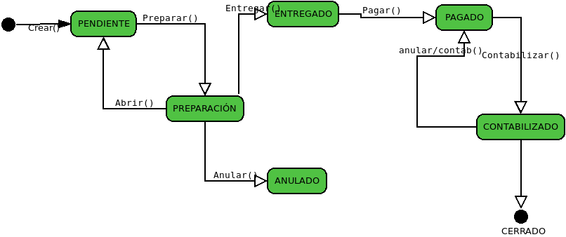
- UML (Unified Modeling Langueage)
Es un lenguaje visual el cual se utiliza para la arquitectura, el diseño y la implementación de sistemas de software complejos, ademas ayuda a respetar el diseño orientado a objetos.

- POO (Programación Orientada a Objetos)
Es un paradigma de la programación donde se diseñan trozos de código con funciones delimitadas a sus objetivos y se relacionan entre ellos.

- MVC (Modelo Vista Controlador)
Es patrón de arquitectura de software que separa en tres áreas o capas, encargadas de:
-Modelo: se encarga de la entrada y salida de datos y guardarlos, ya sea: en base de datos, archivos, etc.
-Vista: Se encarga de la parte visual del objeto (si lo requiere), en esta capa se definen todos los aspectos visuales.
-Controlador: Contiene toda la lógica y comportamiento del objeto, es el que interactuá con las otras capas.

- XML (Extensible Markup Lenguaje)
Es un metalenguaje que permite definir la gramática lenguajes específicos con el fin de estructurar grandes cantidades de datos, almacenar datos en forma legible y permitir la comunicación entre varios programas.

- SQLite (Base de datos SQL)
Motor de Base de datos muy ligera.

- Java, lenguaje de programación:
Lenguaje de programación desarrollado por Sun Microsystems, el cual es compilado e interpretado y de alto nivel.
Al ser interpretado puede ser ejecutado en cualquier dispositivo con máquina virtual Java instalada.

Apis y framework en Java:
- JasperReport o IReport: para poder crear informes y exportar a diferentes formatos, incluido HTML y PDF.
- Javadoc: crear documentación sobre el código, facilitando nuevas incorporaciones y entendimiento del código a nuevos desarrolladores.
- JavaHelp: para la ayuda y documentación para el usuario final.

3.6.3 Comparación de opciones de las distintas plataformas de trabajo
Existen una gran variedad de IDEs para Java, los más importantes son:
 | Eclipse | Net Beams | IntelliJ Idea Comunity Edition
Plataforma | Funciona con maquina virtual Java [1] | Cualquier sistema que pueda tener Java [1] | Windows, macOS, Linux
Licencia del programa | Eclipse Public License | CDDL, GPL2 | Apache 2.0 License
Licencia del código creado | Licencia independiente,  o misma licencia si es un trabajo derivado (el uso de librerías no entra como trabajo derivado). | Licencia independiente,  Liberar código a la comunidad Netbeams si se modifica código de la misma plataforma. | Licencia independiente
Precio | Gratuito | Gratuito | Gratuito
Multi Language Support [2] | Si | Si | Si
Auto completado | Si | Si
Control de versiones | Git | Git, Mercurial, Subversion, CSV, Clear case.  Mediante plugins | Git, SVN, Mercurial
Corrección de sintaxis | Si | Si | Si
Integrated Debugger | Si | Si | Si
Unit Testing | Si | Si | Si
Edicion remota desde el IDE | Si | No | No
Extension language [3] | Si | No | No
Snippets | Si | Si | Si
Plugins | Si | Si | Si
JavaDoc | Si | Si | Si
Lenguajes soportados | Ada, ABAP, C, C++, C#, Clojure, COBOL, D, Erlang, Fortran, Groovy, Haskell, JavaScript, Julia, Lasso, Lua, NATURAL, Perl, PHP, Prolog, Python, R, Ruby (including Ruby on Rails framework), Rust, Scala, and Scheme. | Java, C/C++, XML and HTML, to PHP, Groovy, Javadoc, JavaScript and JSP | Java  Groovy  Kotlin  Scala (via a plugin)  Python and Jython (all the functionality of PyCharm Community edition via a plugin)  Dart (via a plugin)  Rust (via a plugin)  HTML, XML, JSON, YAML  XSL, XPath  Markdown
[1] Java puede ser instalado en: Windows, Linux y Mac.
[2] Archivos con varios lenguajes de programación en el mismo archivo (HTML, javascrip, css).
[3] Usar otro lenguaje para realizar parte de la lógica del codigo.

3.6.4 Justificación de la plataforma de trabajo
La plataforma para el desarrollo del proyecto sera Eclipse, y opcionalmente Net Beams si hay algún problema con Eclipse.

Los motivos son:
- Lo conozco muy bien y se integrar mi GitHub en el.
- El tiempo, me siento estresado por conseguir una versión de este proyecto presentable en un més.
- Tiene un plugin para el desarrollo de interfaces graficas que conozco.
- Funciona en Java.
- Es gratuito.

3.7 Listado de equipo informático para el proyecto
3.7.1 Hardware
- Placa base: MSI B360-A PRO ATX LGA1151.
- Procesador: Inel core i7 8700 3.2Ghz.
- Memoria RAM: 16GB.
- Disco duro: SSD 240GB y HDD 1T.
- Tarjeta grafica: Nvidia GTX 1050 2GB.

3.7.2 Software
Programación:

Código:
Eclipse: plataforma IDE para el desarrollo de código.
-Licencia: Eclipse Public License (Enlace).

Plugins Eclipse:
Windows Builder: plugin para Eclipse para el desarrollo de interfaces.
-Licencia: Eclipse Public License (Enlace).

Apis y librerías externas:
JasperReport: biblioteca de creación de informes.
-Licencia: Eclipse Public License (Enlace).
JavaHelp: Api para la creacion de ventanas de ayuda
-Licencia: en la propia descarga de la librería.

Ejecución:
Maquina virtual Java: ejecuta aplicaciones en Java.

Control de versiones:
GitHub: plataforma de control de versiones.

Bug tracking
GitHub: plataforma de control de bugs.

Otros programas:
Imágenes:
Inkscape: programa de dibujo vectorial.
-Licencia: GPLv3 (Enlace).

Documentación:
Libre Office Writer: Creador de documentos.
-Licencia: LGPLv3 y MPL (Enlace).

Diagramas:
DIA: “propósito general para la creación de diagramas”(DIA wiki)
-Licencia: GNU (Enlace).

Diagrama de gantt
Libre Office Exel
-Licencia: LGPLv3 y MPL (Enlace).
Sistema Operativos:
Ubuntu
-Licencia: GPL, y otras licencias libres

3.8 Ciclo de vida
El ciclo de vida del proyecto sera en espiral de cuatro fases:
- Fase de Análisis:
Se analizaran las necesidades que se necesiten satisfacer, planteando los objetivos a alcanzar para el ciclo.

- Fase de diseño:
Se prepara la estrategia para el desarrollo del proyecto, teniendo en cuenta el estado anterior, las modificaciones que supone y los objetivos a alcanzar.

- Fase de implementación:
Se desarrollara el código conforme se ha diseñado en la fase anterior.

- Fase de pruebas:
Se analizan las condiciones en las que ha acabado la fase de implementación, comprobando si se satisfacen los objetivos del análisis, diseño e implementación.

Si alguna de estas fases no se puede llevar acabo o dan resultados negativos, se procederá a repasar la fase anterior o la que corresponda.
Por cada ciclo se considerara si lanzar una versión del programa al publico o clientes así como un motivo o tema.

3.9 Versiones, road map
3.9.1 Codificación de la versión
Las distintas versiones irán numeradas por el siguiente manera:
- Primer numero:
Tema/motivo de la actualización.
- Segundo numero:
Sub-versión del motivo.
- Tercer numero:
Implementaciones menores.
- Cuarto numero (este numero se reiniciara por cada versión que salga):
Corrección de bugs.
- Quinto numero:
Acumulación de build o ciclo de vida.

3.9.2 Lista de versiones e implementaciones
A continuación se describe la lista de las implementaciones del proyecto

-Este primer grupo de versiones se enfocara a conseguir una funcionalidad mínima, y teniendo un programa presentable.
  - Diseño lógica de negocio
  - Diseño permanencia de datos.
  - Diseño de la interfaz.
  - Implementación de la interfaz.
  - Implementación de asignaturas, habitaciones, trabajadores y grupos de alumnos.
  - Implementar la interfaz del horario en el área de trabajo.
  - Incorporar Jasper Report.

1.0 Revisión funcionalidad mínima.
-El segundo conjunto de versiones y en adelante, se centraran en mejorar la funcionalidad y potenciar las capacidades del programa.
1.1 Flexibilidad en las horas.
1.2 Uso de varios horarios.
1.3 Flexibilidad de días.
1.4 Avisos de conflictos de tiempo, personas, y habitaciones.

2.0 Revisión funcionalidad mejorada.
2.1 Generación de horarios según el interesado.

3.9.3 Mejora de calidad
-Las siguientes implementaciones se desarrollaran en cualquier momento, y entre las versiones de mencionadas anteriormente, con tal de que: se conozca el programa, se encuentren bugs y se solucionen, y dar tiempo para recoger el feedback de los clientes.
- Implementación de JavaHelp como sistema de ayuda
- Exportación directa mediante el menú superior (Archivo, editar…) con la ayuda de Jasper Report.
- Traducciones.
- Scrips para generar los horarios automatizados.
- Mostrar hoja de cambios en la actualización.
- Consultas a base de datos y otros medios, para obtener listado inicial de los módulos y profesores.
- Introducción de días festivos.
- Tema oscuro.
- Gestión de los objetos creados

3.9.4 Ampliaciones
Otros posibles ideas, proyectos, que mejoren las características de este podrían ser:
- Aplicación para dispositivos móviles.
- Integración con las plataformas administrativas de educación (ITACA en la comunidad valenciana).
- Reservas de habitaciones y calendario.
- Nuevas investigación en otros ámbitos.
- Optimizar código para adaptarlo a otros entornos.
No se descarta que durante el desarrollo se implemente alguna característica de este listado.
3.10 Requisitos mínimos del programa
Requisitos mínimos:
RAM: 1GB.
Disco duro:
300Kb para el programa.
10Mb Para los el archivo con los horarios.
conexión de red o internet (importación de datos).
Java 8.

Recomendado:
RAM: 2GB
300Kb para el programa.
10Mb Para los el archivo con los horarios.
conexión de red o internet (importación de datos).
Java8.

NOTA: Estos requisitos pueden aumentar conforme evolucione y desarrolle el programa.

3.11 Preguntas para confirmar el planteamiento
- ¿Cuando volveremos a investigar las necesidades de los clientes potenciales?¿Como crees que evolucionaran?
- ¿Tenemos planes o lineas alternativas si hay algún cambio o problemas durante el desarrollo?¿Cuales?¿Si empeoran la calidad se puede recuperar?
- ¿Has usado estas plataformas (IDEs) alguna vez?¿Podrás arreglártelas con ellas?
- ¿Cuales deberían ser los objetos de programación clave del proyecto?
- ¿Existe algún proyecto en el que se pueda integrar en este, o al contrario?
- ¿Disponemos de algún proyecto del que reciclar, reutilizar algo?
- ¿Cual o cuales son los objetivos de esta fase? ¿En que fase nos encontramos?
- ¿Cual es el estado del programa al terminar esta fase?¿Que es lo siguiente que harás?
- ¿Los clientes tendrán que adaptarse al programa o al contrario?

3.12 Cronograma

3.13 Desarrollo del proyecto
3.13.1 Entendiendo un horario
En un horario no solo se muestra lo que la persona final va a usar o ejercer, hay más información.
Por ejemplo:
En el horario de un alumno, aparece que asignaturas, en que clase/habitación se imparte y que profesor asistirá, junto el margen de horas designadas, en cambio en el de un profesor aparecerá en que clases tiene que estar y descansos , grupo de alumnos, hora de atención a padres…

Por ello, según el destinatario, le interesa ver una información u otras el cual sera la parte que se mostrara en el área de trabajo del programa.

3.13.2 Objetos principales
Visto el punto anterior se proveen los siguientes objetos que se gestionaran en el programa:
- Grupos de alumnos
- Docentes
- Margen temporal
- Asignatura
- Habitaciones
- Punto de vista (o interesado)

También se contempla listar los alumnos en los grupos, pero no sera de desarrollo prioritario.

3.13.2 Esquema de la Base de datos
El esquema entidad-relación para la base de datos es la siguiente:

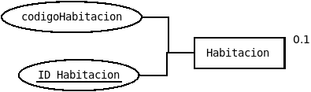
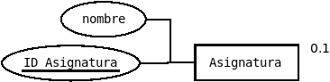
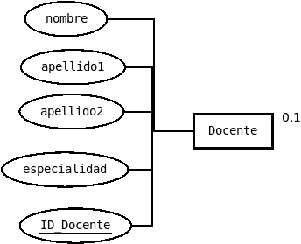
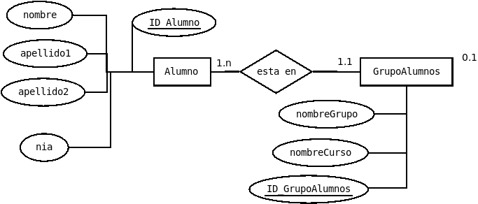
Para los atributos nombre y apellidos se puede reunir en una clase persona con estos atributos comunes de alumno y docente.
He preferido hacerlo de esta manera para tener completamente separado los alumnos de los docentes y sin necesidad realizar subconsultas
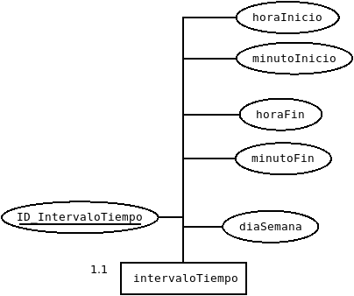
En esta entidad se han separado las horas y minutos por no existir una manera directa de tratar con una hora con minutos incluidos en concreto.
Existe el tipo Date pero se enfoca en definir un momento con precisión desde años hasta milisegundos.
Ademas se deberá comprobar que las horas y minutos tengan un rango de valores:
0-59 → Minutos
0-23 → Horas
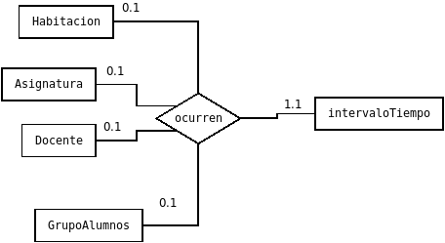
En esta relación hay que asegurar que no se generen solapamientos de tiempos.
Se permitirán los nulos y que pueden existir momentos que los objetos no estén realmente relacionados.

3.13.3 Modelo Relacional
A continuación se expone el modelo relacional obtenido del modelo ER

CREATE TABLE GrupoAlumnos(
ID_GrupoAlumnos integer PRIMARY KEY,
nombreGrupo TEXT,
nombreCurso TEXT
)

CREATE TABLE Alumno(
ID_Alumno integer PRIMARY KEY,
ID_GrupoAlumnos integer,
nombre TEXT,
apellido1 TEXT,
apellido2 TEXT,
FOREIGN KEY (ID_GrupoAlumnos) REFERENCES (ID_GrupoAlumnos) ON DELETE CASCADE
)

CREATE TABLE Asignatura(
ID_Asignatura integer PRIMARY KEY,
nombre TEXT
)

CREATE TABLE Docente(
ID_Docente integer PRIMARY KEY,
nombre TEXT,
apellido1 TEXT,
apellido2 TEXT,
especialidad TEXT
)

CREATE TABLE Habitacion(
ID_Habitacion integer PRIMARY KEY,
codigoHabitacion TEXT
)

CREATE TABLE IntervaloTiempo(
ID_IntervaloTiempo integer PRIMARY KEY,
diaSemana integer,
horaInicio integer CHECK( horaInicio >= 0 AND horaInicio <=23),
minutoInicio integer CHECK( minutoInicio >= 0 AND minutoInicio <=59), horaFin integer CHECK( horaFin >= 0 AND horaFin <=23),
minutoFin integer CHECK( minutoFin >= 0 AND minutoFin <=59)
)

CREATE TABLE Ocurre( I
D_Ocurren integer PRIMARY KEY,
ID_Habitacion integer,
ID_Asignatura integer,
ID_Docente integer,
ID_GrupoAlumnos integer,
ID_IntervaloTiempo interger,
FOREIGN KEY(ID_Habitacion) REFERENCES Habitacion(ID_Habitacion)ON DELETE CASCADE,
FOREIGN KEY(ID_Asignatura) REFERENCES Asignatura(ID_Asignatura)ON DELETE CASCADE,
FOREIGN KEY(ID_Docente) REFERENCES Docente(ID_Docente)ON DELETE CASCADE, FOREIGN KEY(ID_GrupoAlumnos) REFERENCES GrupoAlumnos(ID_GrupoAlumnos)ON DELETE CASCADE ,
FOREIGN KEY(ID_IntervaloTiempo) REFERENCES IntervaloTiempo(ID_IntervaloTiempo)ON DELETE CASCADE )

3.13.4 Interfaz
La interfaz constara de dos partes diferenciadas, el área de trabajo y los listados de los objetos separado en 4 pestañas:

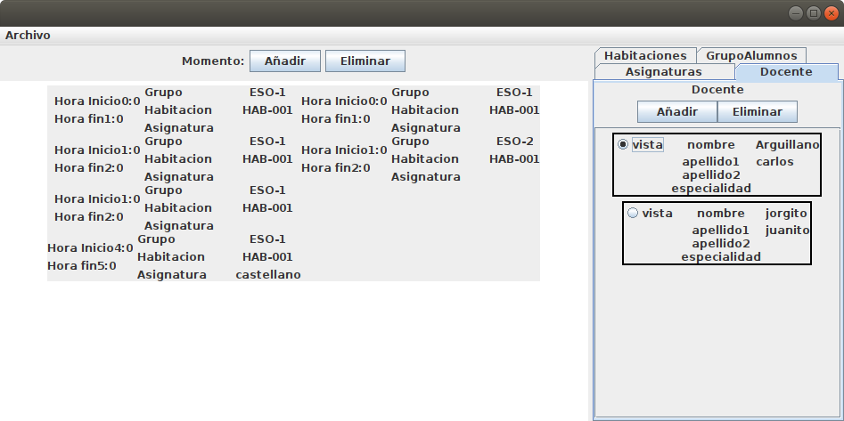Ilustración 3: Primera build con funcionalidad básica del programa
El funcionamiento es el siguiente:
Las 4 pestañas son iguales, con dos botones añadir y eliminar y el listado de los objetos creados.

Al pulsar añadir abrirá un dialogo para que el usuario inserte los valores correspondientes al objeto que se esta creando, en ese momento se crea también en la BD una vez terminado se muestra un bloque con los datos introducidos(estos bloques los llamare tarjetas).

Al pulsar sobre una tarjeta esta dará un feedBack de que esta seleccionada.

Para eliminar se tiene que seleccionar una de ellas y pulsar sobre eliminar, borrando los datos asociados en la BD.
El radioButon vista indica el punto de vista a mostrar en el área de trabajo a ese objeto actualizándolo al ser seleccionado.

El área de trabajo contiene dos botones más Añadir y Eliminar:
- Añadir abre un dialogo con campos para indicar la hora y minutos de inicio y finalización de la franja horaria.
- ComboBox con los días de la semana
- 4 ComboBoxes con los objetos creados en los listados
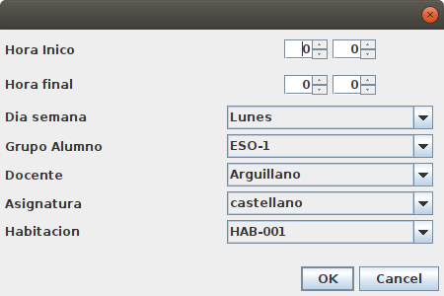
Al rellenar los datos se añade una entrada en la tabla Ocurre con los datos introducidos.

Cuando se cambia el punto de vista se busca en la tabla Ocurre las entradas relacionadas con dicho punto de vista, generando otro tipo de tarjeta que muestra la información mas importante de los objetos y faltando la pareja de Jlabel clave-valor que coincide con los datos buscados.

Para eliminar hay que pulsar sobre una tarjeta mostrada y pulsar el boton eliminar, entonces se elimina de la BD.
En el menu Archivo podemos encontrar:
- Nuevo: muestra un selector de archivos y genera una nueva BD con la estructura donde el usuario indique.
- Abrir: abre un selector de archivos para indicar la BD del programa a cargar.
- Salir: sale del programa.

3.13.5 Diagrama de clases
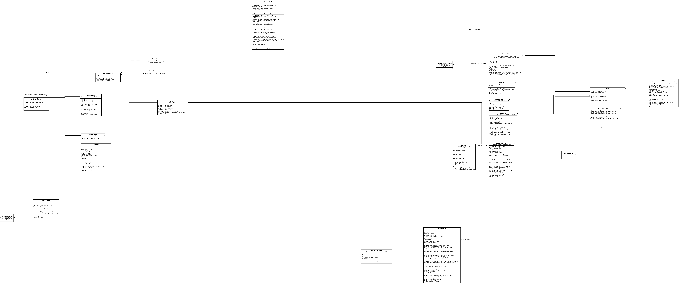Ilustración 4: Diagrama completo
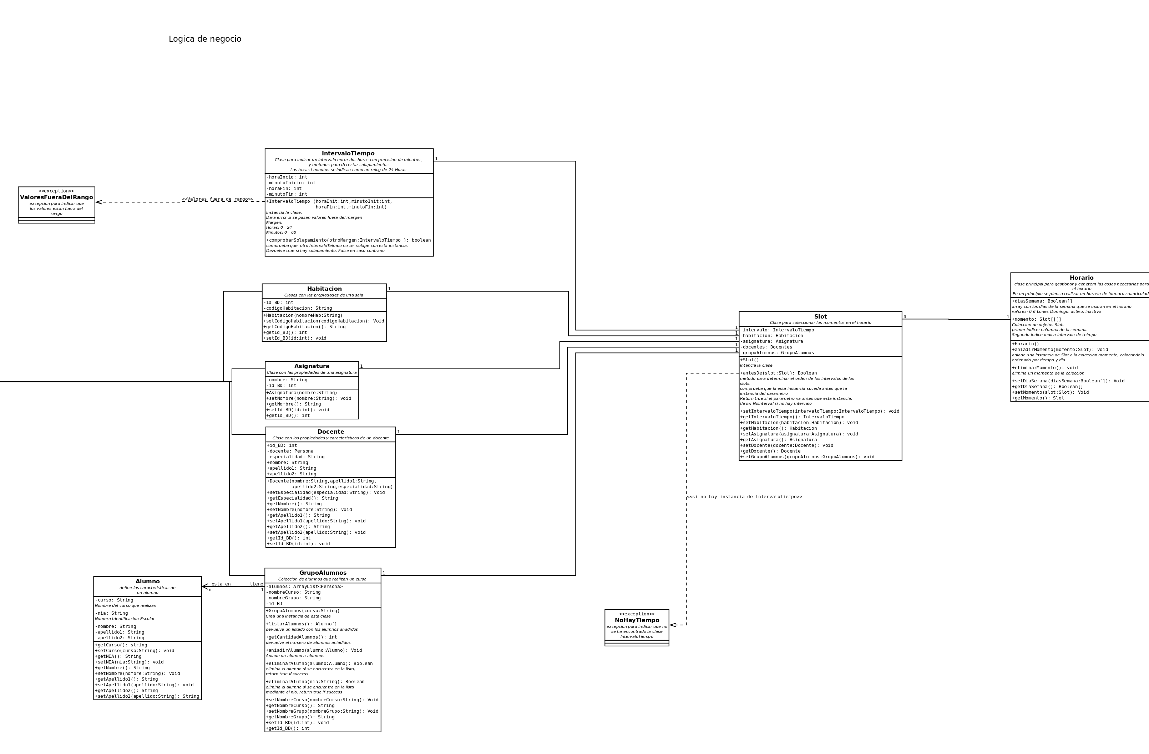Ilustración 5: Relación de objetos

Notas:
- Los objetos Habitacion, Asignatura, Docente, y GrupoAlumnos extienden a la clase InfoPanel la cual esta en la parte visual.
- La clase alumnos se deja planteada y sin implementar hasta que se implemente la gestión de alumnos.
- IntervaloTiempo usa enteros para el dia, hora y minutos, ya que date tiene mucha precisión y esta enfocado para fechas.
- Slot se encarga de reunir los cuatro objetos mencionados en el primer punto de esta lista.
- La idea de la clase Horario es contener todos los slots y crear con la ayuda de esta clase la parte visual del area de trabajo.

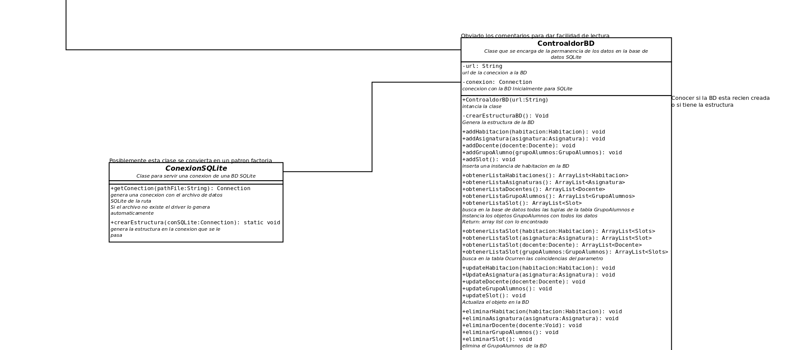Ilustración 6: Relación clases permanencia de datos
- ConexionSQLite se encarga de crear la conexión y darle la estructura a la BD.
- ControladorBD, se encarga de la entrada y salida de los datos al programa y la BD.

Relación clases interfaz
- la clase InterfazPrincipal contiene toda la interfaz: 4 ListaTarjetas en un JtabbedPane (una en cada pestaña) y el área de trabajo.
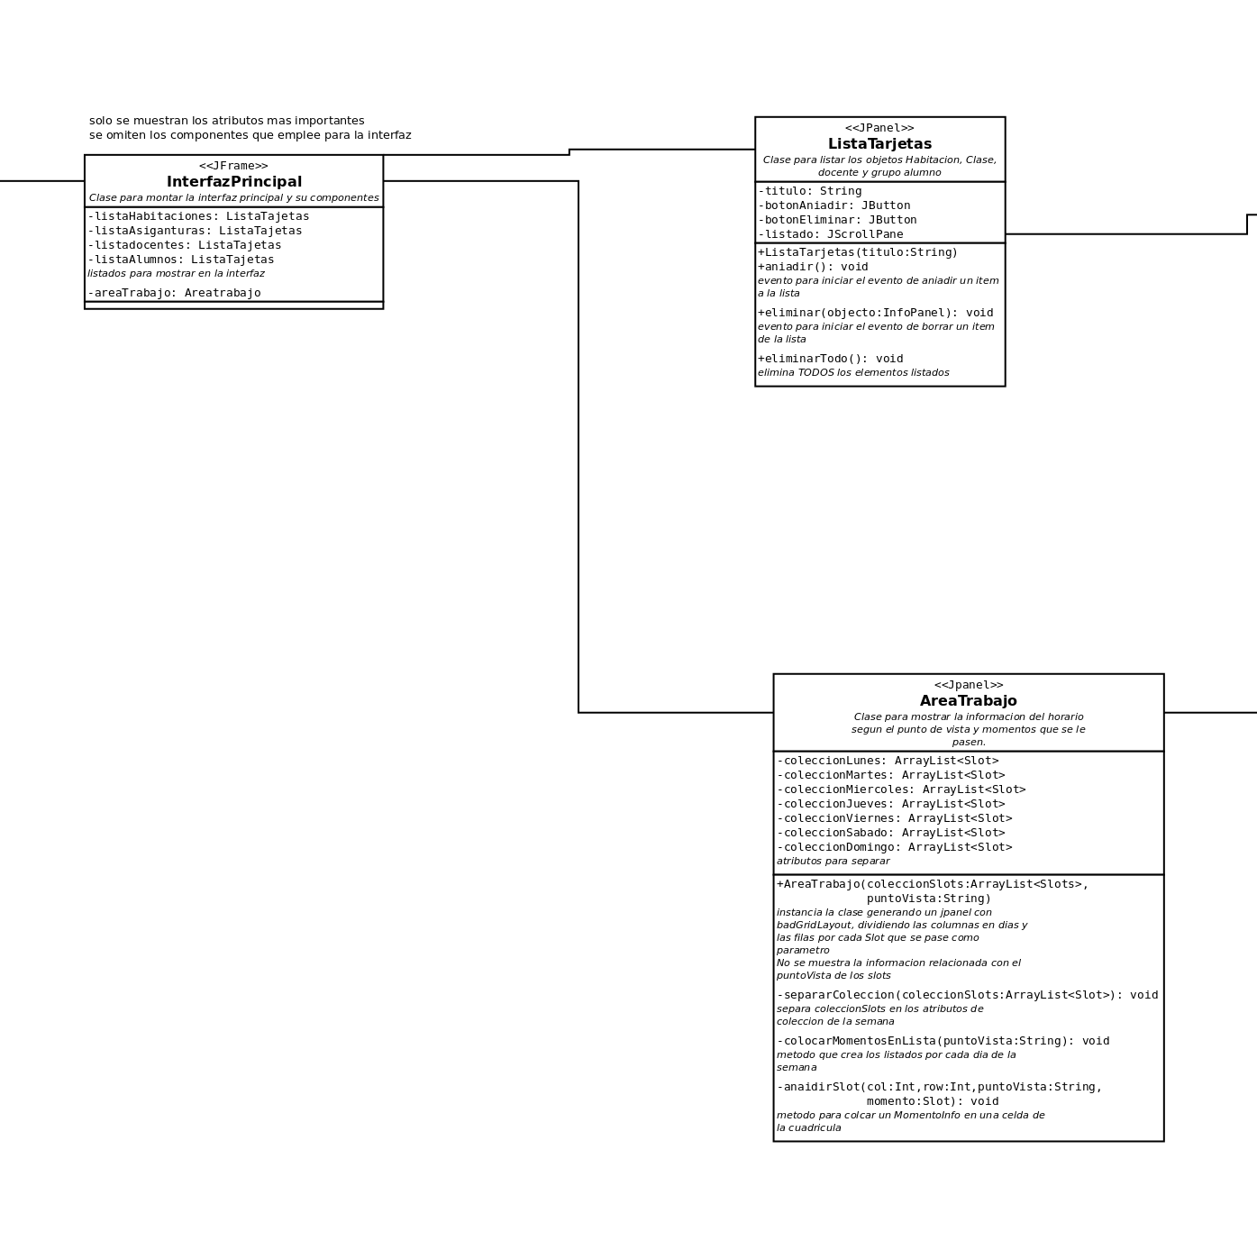Ilustración 7: Relación clases interfaz
- Lista tarjetas mostrara la lista de InfoPanel, conforme se vayan creando y/o eliminando
- El área de trabajo, mostrara una cuadricula con la información según el punto de vista seleccionado en el InfoPanel.
- Lista tarjetas colecciona las instancias de InfoPanel y las muestra en un JscrolList.
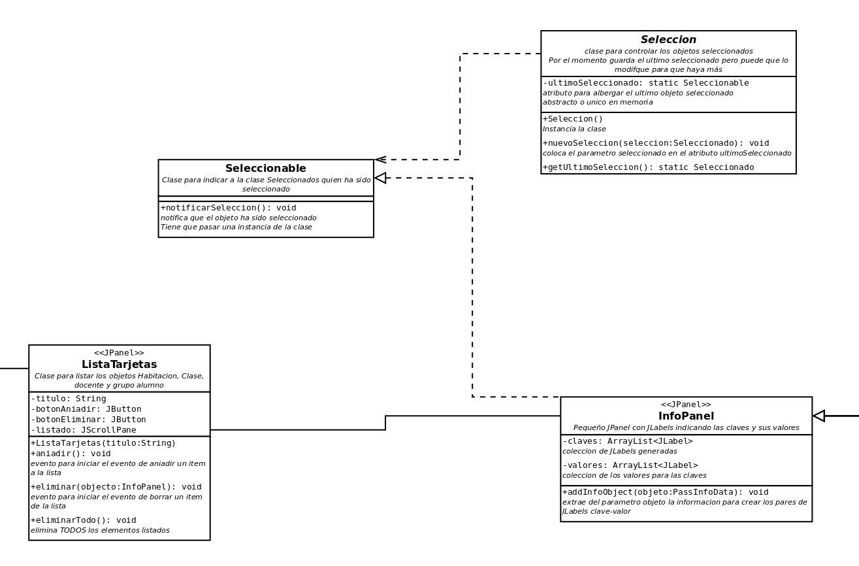Ilustración 8: Relación Listatarjetas-infoPanel
- InfoPanel genera pares de Jlabel clave-valor según los parámetros pasados.
- El conjunto Seleccion -Interfaz Seleccionable guarda el ultimo objeto Seleccionable que se registre en la clase Seleccion.
- InfoPanel tiene un evento de click donde llama al método de la interfaz.
- InfoPanel tiene un JradioButton para indicar el punto de vista.

- AreaTrabajo muestra los MomentosInfo usuario según el punto de vista seleccionado en un Jpanel con badGridLayout creando una tabla de hasta 7 días.
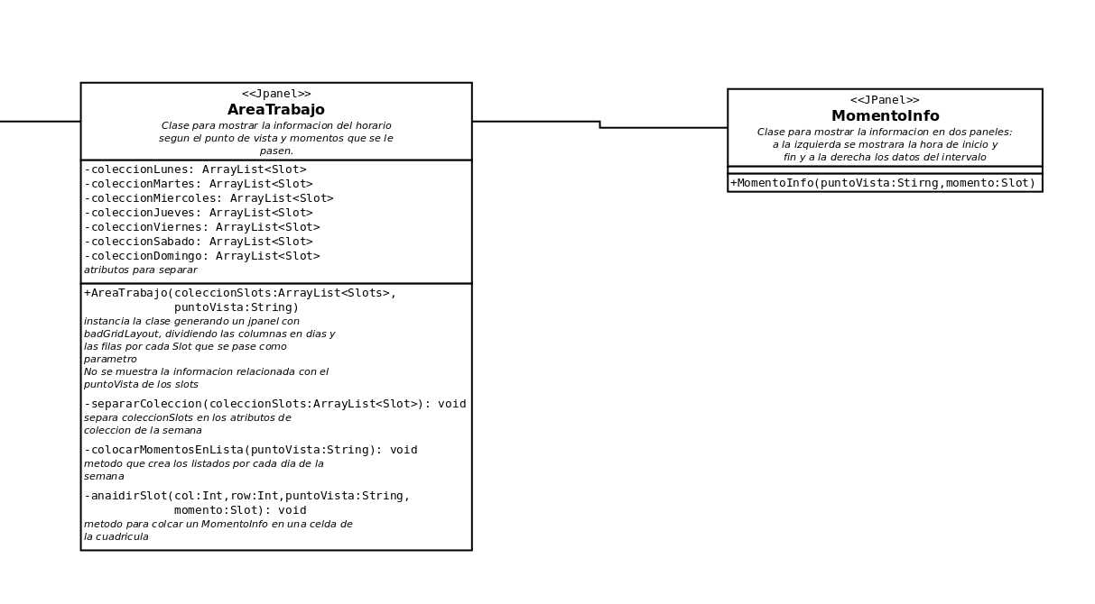Ilustración 9: Relación ArreaTrabajo-MomentoInfo
- MomentoInfo tiene un Jpanel que muestra el rango horario de la actividad y otro donde muestra la información importante de los objetos.

3.16.6 Adaptaciones
Antes de nada advertir que los siguientes este capitulo es muy probable que cambie la forma de implementarse en las próximas versiones.

Durante el desarrollo de este proyecto se ha enfocado unicamente a una gestión horaria escolar, aun así se, puede modificar el código para que se gestionen otros ámbitos:
Para ello es necesario realizar los siguientes cambios:

- Definir los datos a tratar.
Establecer que objetos van a ser relacionados y a usar

- modificar la estructura de la base de datos.
Crear una base de datos relacionando los nuevos objetos con ocurre y manteniendo la tabla intervalTiempo.

- Crear las clases de código, uno por cada objeto definido o necesario.
Las clases Docente, GrupoAlumno, Habitacion y Asignatura se pueden usar de plantilla.
Para los siguientes subPuntos se usara la clase Docente de ejemplo.

- Cambiar los valores del atributo CAMPOS por los campos que tendrá la clase.
final public static String[]CAMPOS = {"nombre","apellido1","apellido2","especialidad"};

- Tienen que extender a infoPanel y llamar a super con los campos que tiene que mostrar y el tipo de objeto que se instancia ademas de llamar a actualizaValores de InfoPanel.
/**
* @param especialidad
* @param nombre
* @param apellido1
* @param apellido2
*/
public Docente(String nombre, String apellido1, String apellido2, String especialidad) {
super(CAMPOS, "Docente");
this.especialidad = especialidad;
this.nombre = nombre;
this.apellido1 = apellido1;
this.apellido2 = apellido2;
actualizaSuper();
}

public Docente() {
super(CAMPOS, "Docente");
}
/**
* recoge los valores de las variables de la clase para notificar a super
*/
private void actualizaSuper() {
String[] valores = {this.nombre, this.apellido1, this.apellido2, this.especialidad};
actualizaValores(valores);
}

- Sobrescribir el método toString, es utilizado para el texto mostrado en los comboBoxes de la ventana añadir momento.

public String toString() {
return this.nombre;
}

- Crear Getters y Setters

- Modificar las referencias y los métodos CRUD del Controaldor y ControladorBD a los nuevos objetos.
Modificar/crear todos los metodos para instanciar los objetos y las sentencias SQLite para su permanencia.

- Modificar los if en MomentoInfo, manteniendo su estructura lógica.
Modificar los valores de las etiquetas para mostrar los datos a mostrar en el area de trabajo (ver las nuevas instancias de Jlabel);
if (!puntoVista.contentEquals("Docente")) {
JLabel lblDocente = new JLabel("DOCENTE:");
lblDocente.setOpaque(false);
GridBagConstraints gbc_lblDocente = new GridBagConstraints();
gbc_lblDocente.anchor = GridBagConstraints.WEST;
gbc_lblDocente.insets = new Insets(0, 0, 5, 5);
gbc_lblDocente.gridx = 0;
gbc_lblDocente.gridy = 0;
panel_1.add(lblDocente, gbc_lblDocente);

JLabel valorDocente = new JLabel( momento.getDocentes().getNombre() );
valorDocente.setOpaque(false);
GridBagConstraints gbc_valorDocente = new GridBagConstraints();
gbc_valorDocente.insets = new Insets(0, 0, 5, 0);
gbc_valorDocente.gridx = 1;
gbc_valorDocente.gridy = 0;
panel_1.add(valorDocente, gbc_valorDocente);
}
Ajustar los valores de gridx y gridy si es necesario.

Webgrafia
caracteristicas servicios: Jimena Osés, Los servicios tienen características únicas que los diferencian fundamentalmente de los productos físicos e implican otras formas de pensar el negocio., 21 de octubre 2016
CalidadServicios ecured: Molina Tamayo, Calidad de los Servicios, 2014
RD31/1995: , Ley 31/1995, de 8 de noviembre, de prevención de Riesgos Laborales., 1995
RD39/1997: Gobierno de España, Real Decreto 39/1997, de 17 de enero, por el que se aprueba el Reglamento de los Servicios de Prevención., 1997
RD485/1997: Gobierno de España, Real Decreto 485/1997, de 14 de abril, sobre disposiciones mínimas en materia de señalización de seguridad y salud en el trabajo., 1997
RD486/1997: Gobierno de España, Real Decreto 486/1997, de 14 de abril, por el que se establecen las disposiciones mínimas de seguridad y salud en los lugares de trabajo., 1997
RD488/1997: , Real Decreto 488/1997, de 14 de abril, sobre disposiciones mínimas de seguridad y salud relativas al trabajo con equipos que incluyen pantallas de visualización,
UniversitasMiguelHernández: Servicio de prevención de ASEPEYO, Servicio de prevención UMH, SEGURIDAD Y SALUD EN TRABAJOS DE OFICINA, 11 noviembre 2015
PrevencionRiesgosLaborales_Fauca: , PREVENCIÓN DERIESGOS LABORALES ENOFICINAS Y DESPACHOS, 2008
fauca: , PREVENCIÓN DERIESGOS LABORALES ENOFICINAS Y DESPACHOS,
NTP887: Sara Sierra Alonso, Pilar Cáceres Armendáriz, Marcos Pérez Formigo, , Calzado y ropa de protección “antiestáticos”,
NTP242: Ricardo Chavarría Cosar, Ergonomía: análisis ergonómico de los espacios de trabajo en oficinas, 1998
NTP602: Manuel Fidalgo Vega, Clotilde Nogareda Cuixart, LibreOffice Calc Functions and Formulas Tips, 2001
NTP1129: Instituto Nacional deSeguridad y Salud en el Trabajo (INSST), Criterios ergonómicos para la selección de sillas de oficina, 2018
GuiaTecnicaPVD: Esperanza Valero Cabello,, LibreOffice Calc Functions and Formulas Tips, 2001
Peñalara: Peñalara Software, ,
grupocfdeveloper: grupocfdeveloper, ,
EDUCACIÓN: EDUCACIÓN 3.0, 20 herramientas para elaborar los horarios del centro escolar, 22/08/2019
DIA wiki: , Documentation for Dia,

